**PRESENTACIÓN**

El Sistema de Registro de Eventos de Emergencia y Desastres de Salud - SIREED, es un aplicativo que tiene como función principal, gestionar datos de los diversos tipos de eventos que se puedan producir dentro del territorio peruano. Dichos eventos son ingresados o registrados por el personal de salud autorizado y debidamente registrado como usuarios dentro del sistema, y que estarán sujetos a cumplir un determinado perfil de acuerdo al tipo de acceso que se les brinde y de acuerdo a la región a la que pertenece.

La versión 2 del SIREED, se ha desarrolla con el fin de tener un mejor control de la data procesada por los usuarios del COE Nacional del Sector Salud y gracias a la buena gestión de la Dirección General de Gestión del Riesgo de Desastres y Defensa Nacional de Salud, que apostó por el uso de tecnologías de información mediante el desarrollo de aplicativos informáticos con el fin de aliviar la gran carga laboral que tiene el personal de DIGERD para la elaboración de informes o reportes gerenciales.

**INTRODUCCIÓN**

El siguiente manual explica de manera concreta el funcionamiento del sistema SIREED, el cual permite registrar eventos o desastres ocurridos en el territorio nacional.

El sistema está habilitado sólo para aquellos integrantes del ministerio de Salud que cuentan con un usuario y contraseña.

**OBJETIVOS DEL SISTEMA:**

* Registrar/editar eventos o desastres
* Registrar/editar daños ocasionados por el evento o desastre
* Registrar/editar las personas lesionadas por el evento o desastre
* Registrar/editar las acciones realizadas ante el evento o desastre
* Registrar/editar las entidades afectadas ante el evento o desastre

**GUÍA DE USUARIO**

**Inicio de sesión**

Para iniciar sesión en el sistema, se debe ingresar un usuario y contraseña válidos y dar click en el botón “Iniciar |Sesión”, esto permitirá cargar el menú principal conteniendo los accesos directos a los módulos que contiene el SIREED Versión 2.0

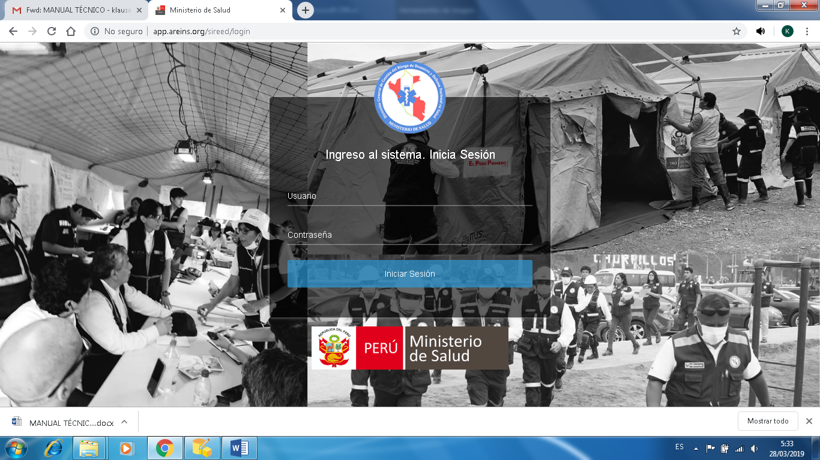

**Lista de Módulos**

Se muestra la lista de módulos con los que cuenta el sistema, según el tipo de usuario. En este caso se muestran todas las opciones al ser un administrador.

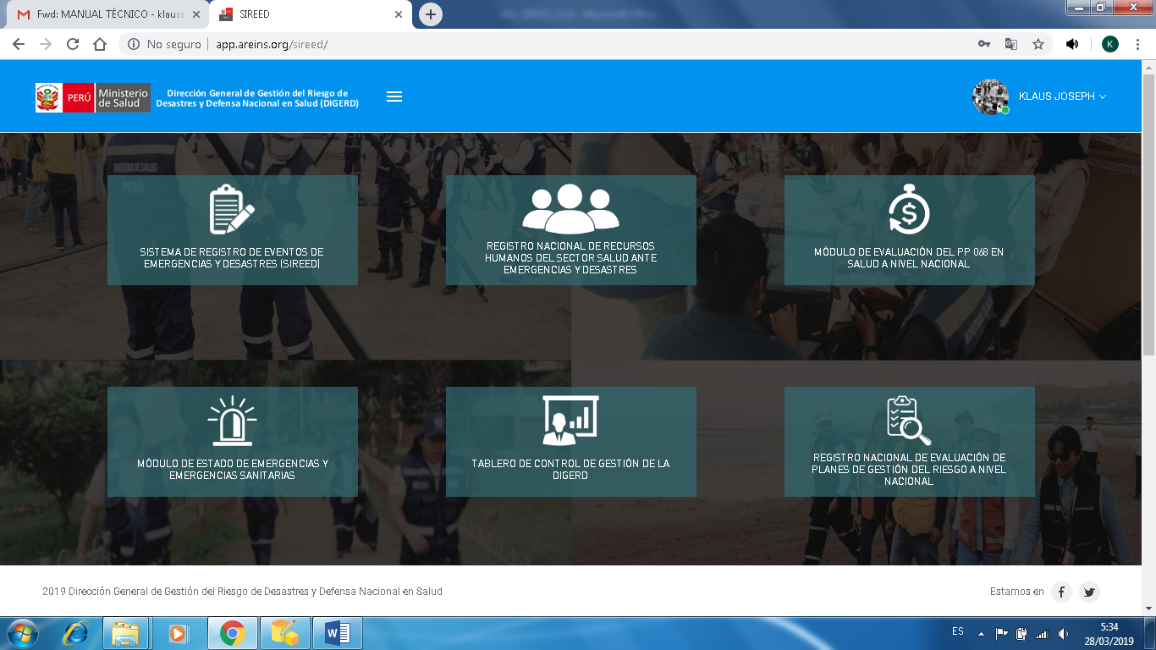

**Módulo de Registro de Eventos de Emergencia y Desastres de Salud**

Es la opción en la que se realizará el registro de eventos o desastres. Se accede al dar click a la icono en foma de “persona sosteniendo su mapa”.

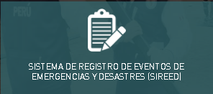

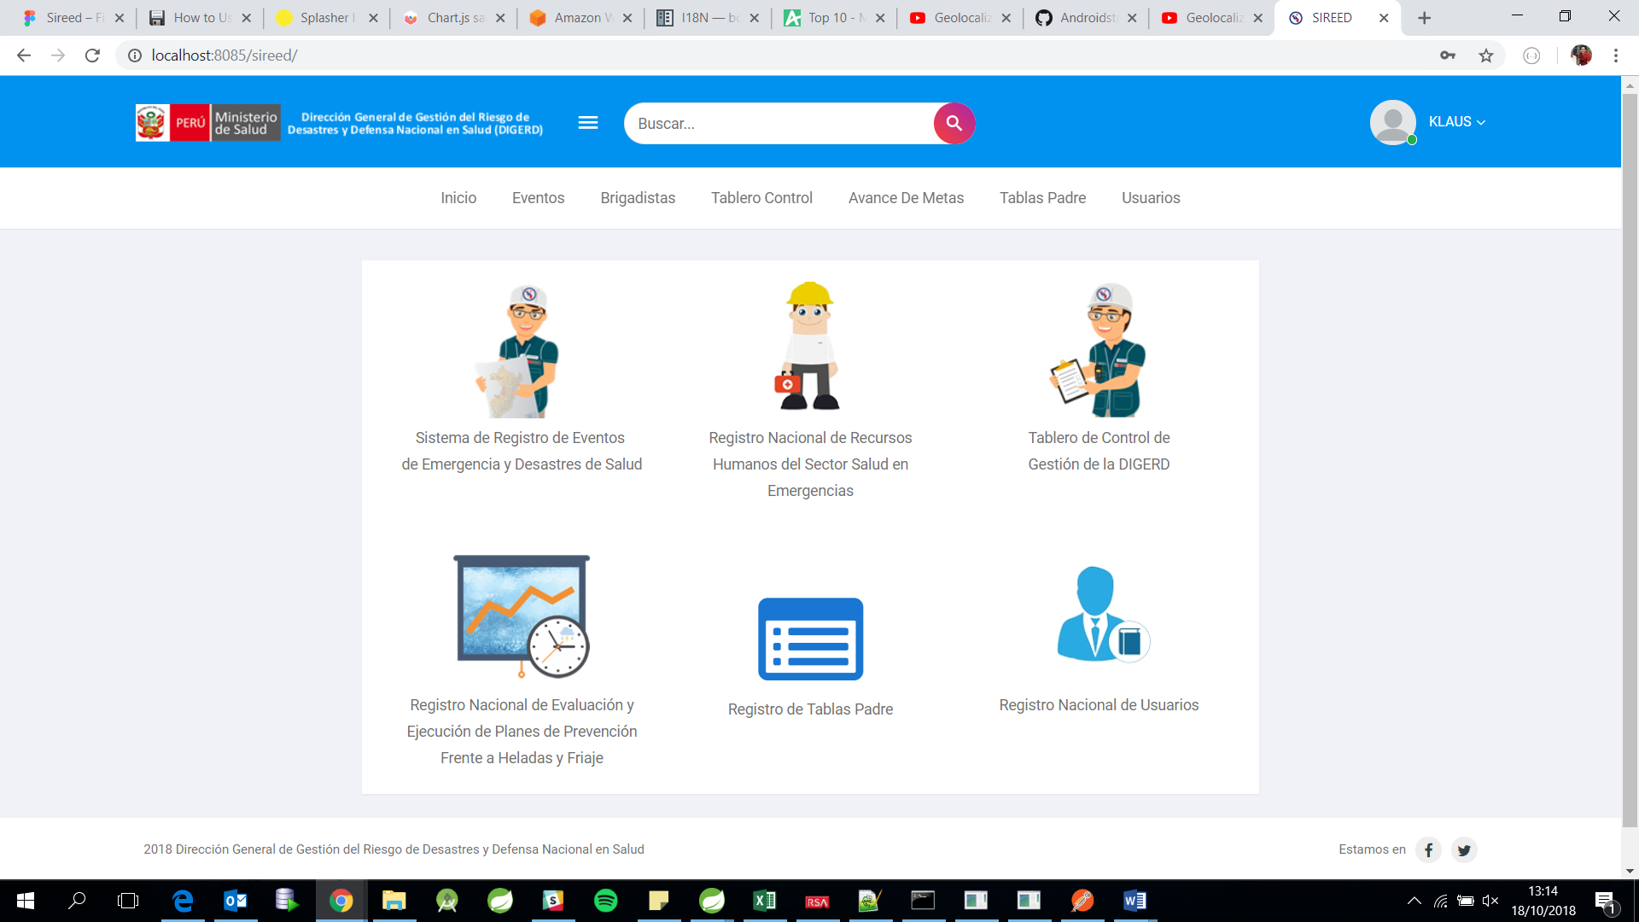

De igual forma se puede acceder haciendo clic al menú “Eventos”

**LISTA DE EVENTOS**

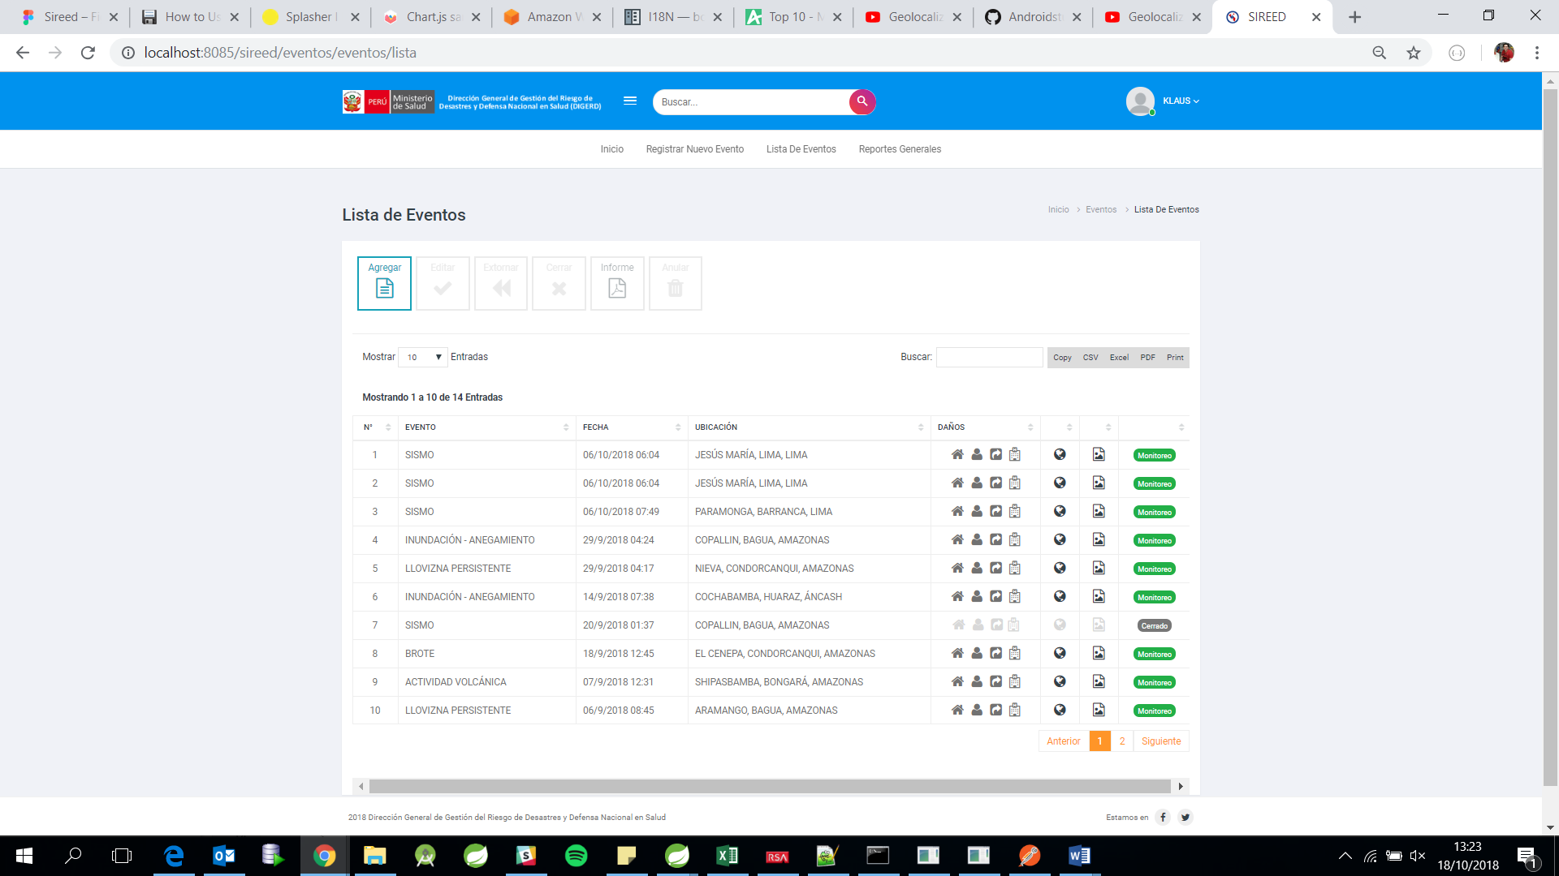Se muestra el listado actual de eventos, las cuales se encuentran en estado MONITOREADO o CERRADO ordenados de forma cronologica del mas reciente al mas antiguo.

Al seleccionar un evento, se activarán las opciones con las que cuenta, según el nivel del usuario. El administrador contará con las siguientes opciones:

* **Editar**: Permite realizar una edición del registro del evento
* **Cerrar**: Permite dar por terminado un evento, y lo cierra
* **Extornar**: Esta opción permite abrir un evento ya cerrado
* **Informe**: Muestra toda la información correspondiente al evento
* **Anular**: Anula en definitiva el evento. (Esta opción no se puede extornar)

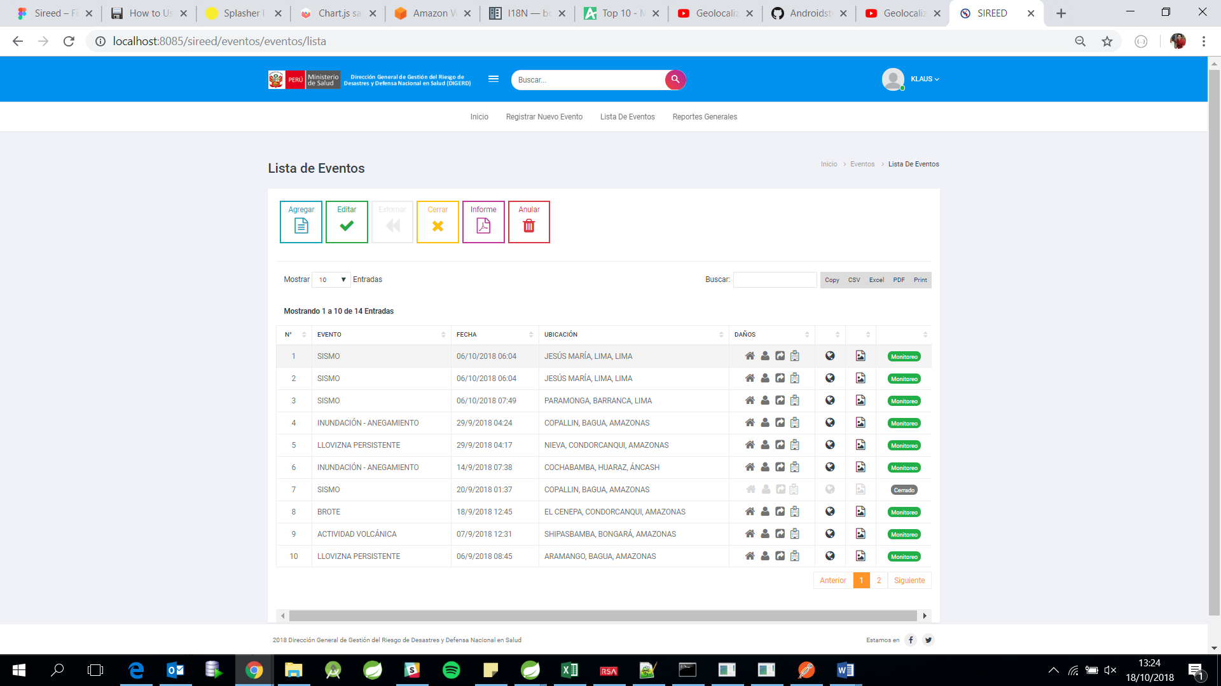Los demás tipos de usuario contarán con las mismas opciones exceptuando “Anular”

Evento seleccionado, activas las opciones de arriba

**Opción Agregar (Crear evento)**Esta opción siempre se encuentra activa, es decir, no depende de la selección de un evento. Ya que es la encargada de crear el mismo.

Al dar clic a la opción, automáticamente irá a la pantalla de registro de evento

**Registro de Evento**

Esta opción es la que permite, como su nombre lo indica, registrar un nuevo evento. A continuación se explicará la secuencia de y los valores de cada campo.  
  
**PASO 1**

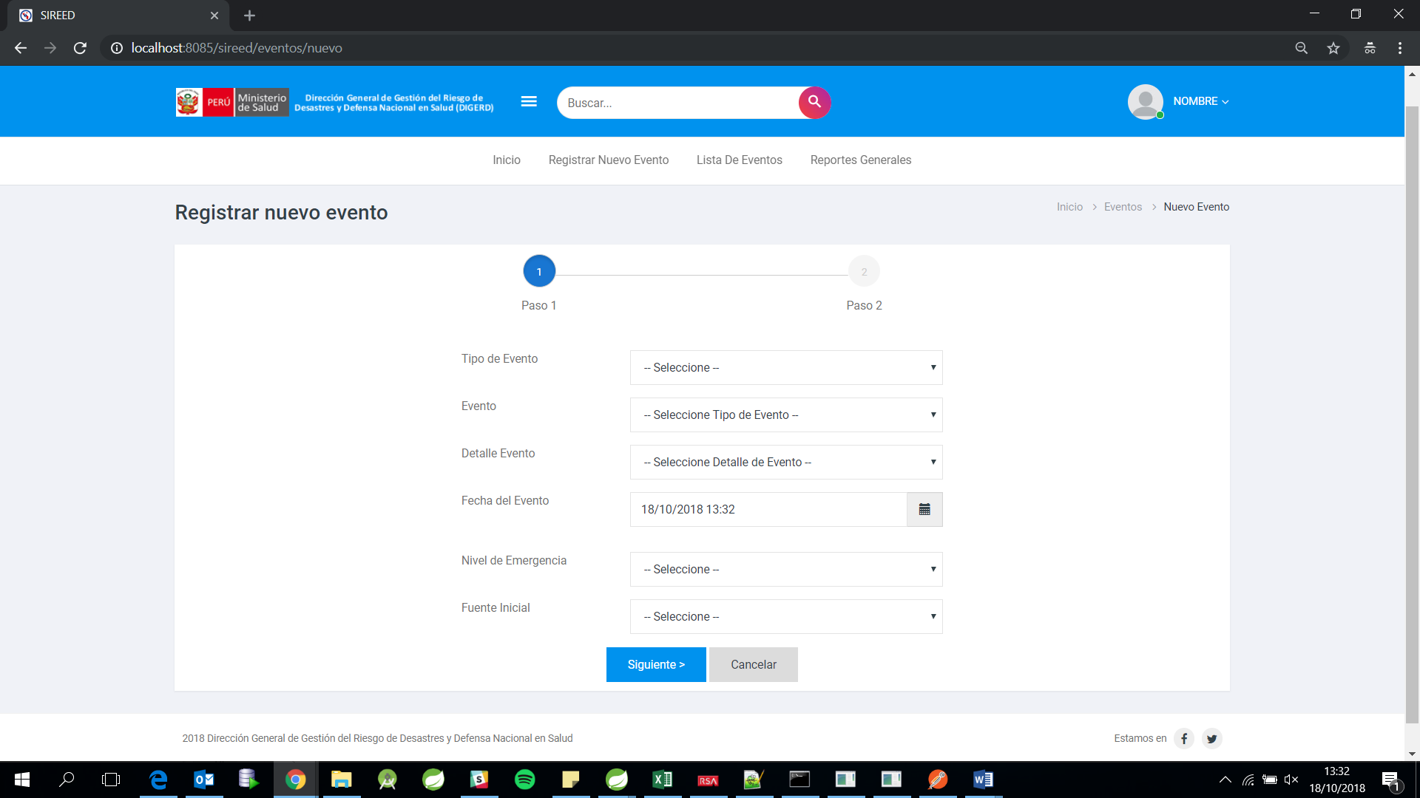

**-** **Tipo Evento:** Clasifica el evento  
**- Evento:** El nombre del evento en sí  
**- Detalle Evento:** Describe con mayor exactitud el evento.  
* Tener en cuenta que cada opción depende del contendio de la anterior. Listar el Campo “Evento” depende de haber seleccionado “Tipo Evento”. De igual forma “Detalle Evento” depende de la selección de “Evento”.

**Caso Evento SISMO**

En caso el evento sea un SISMO, se desplegará el siguiente cuadro, donde se debe llenar los datos solicitados

**- Fecha del Evento:** Fecha en la que se produce el evento, el sistema automáticamente muestra la fecha y hora actual, pero es deber del usuario colocar con exactitud esos datos.

**Uso del calendario**

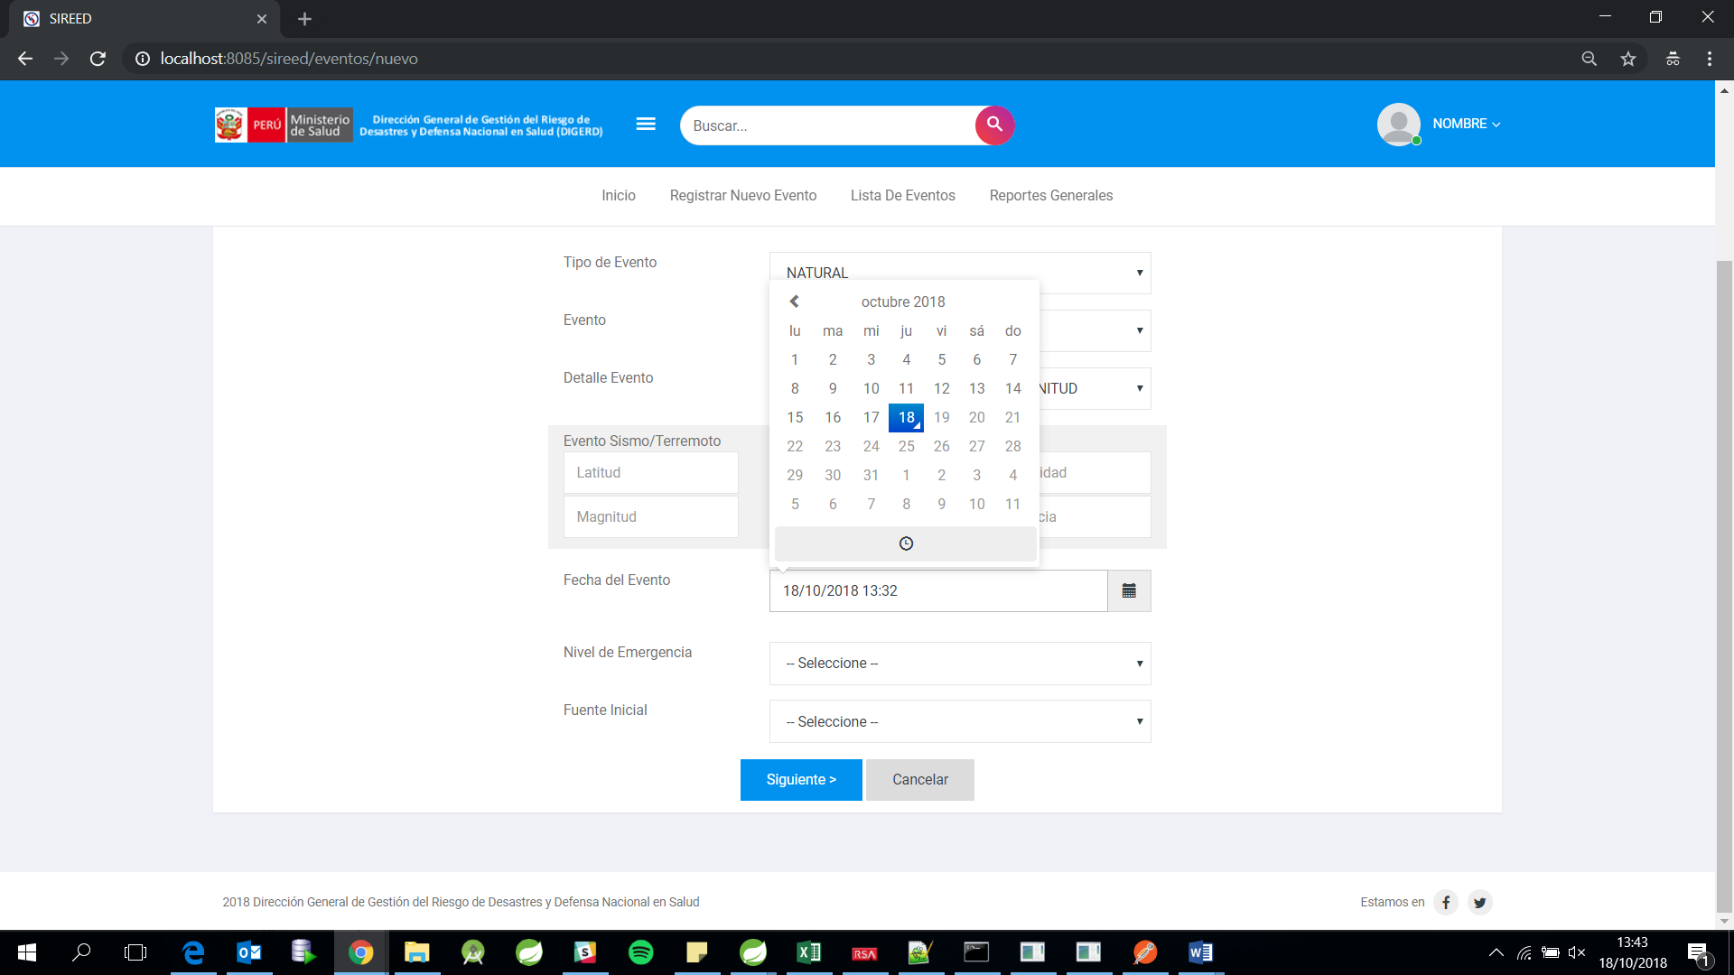

Cambia el mes

En esta opción podrá seleccionar la hora

Al dar clic al botón, o dentro del campo de texto, se despliega el calendario. Este permite escoger la fecha exacta del evento.

Según los datos sean escogidos, se irán actualizando de manera automática en el campo de texto.

* Tener en cuenta que el sistema contiene este calendario en varias pantallas, y su funcionamiento es similar. En algunos casos simplemente no cuenta con la hora, debido a que no la requiere, pero el funcionamiento es el mismo.

**- Nivel de Emergencia**: Define que tanto abarca el desastre. (Distrital, regional, nacional, etc.)  
**- Fuente Inicial:** Se refiere al medio que comunica el desastre.



**PASO 2**

Estos son los datos propios de la ubicación del evento. El usuario cuenta con los siguientes campos editables:

**- Ubigeo**  
 **Departamento**: Departamento donde ocurre el hecho  
 **Provincia**: Provincia donde ocurre el hecho  
 **Distrito**: Distrito donde ocurre el hecho

* Cada uno es dependiente del anterior, por lo que para escoger la “Provincia” primero se debe elegir el “Departamento” correspondiente. De igual manera para escoger el “Distrito” se debe elegir la “Provincia” correspondiente.

**- Ubicación:** Este campo permite realizar una búsqueda rápida en el mapa. Al colocar las palabras clave. Dar al botón “ENTER” para que ubique a través del “MARCADOR (Punto Rojo)” la ubicación aproximada a la dirección colocada. Esta funcionalidad tiene las mismas reglas que se implementan en los mapas de Google.

**- Descripción General:** Se debe llenar una descripción acerca de lo sucedido en el evento.

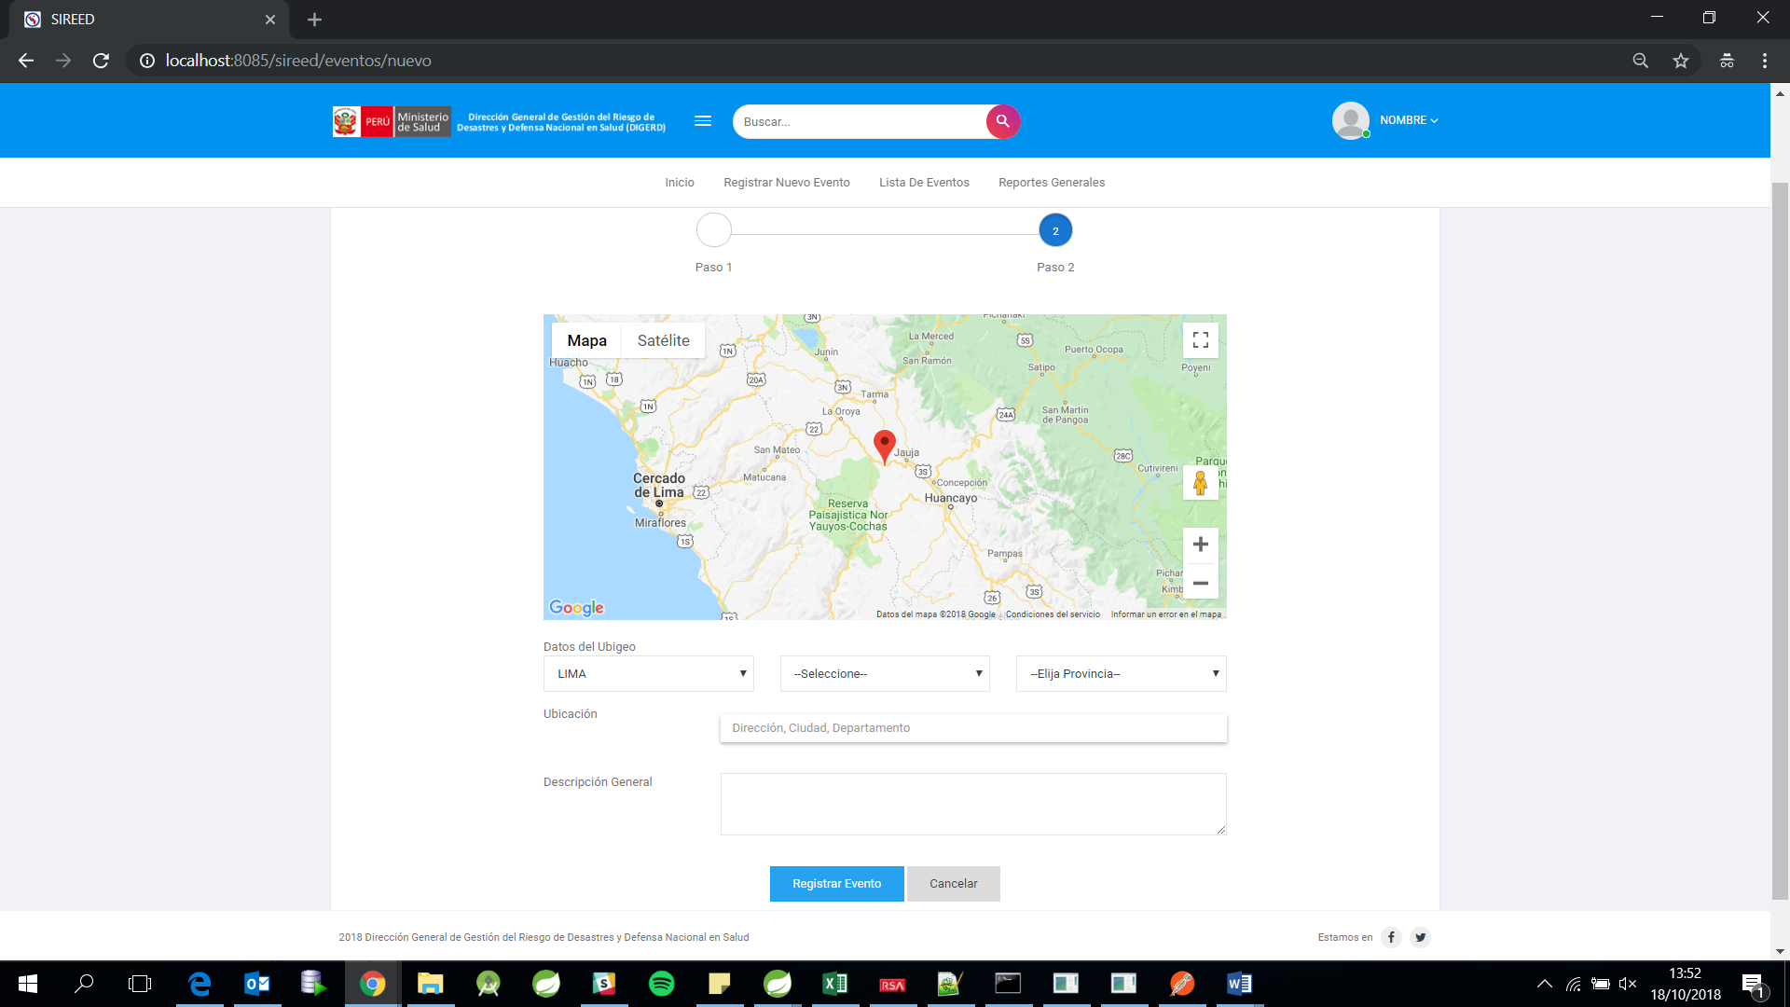

Este campo sólo tiene la utilidad de realizar la búsqueda en el mapa, no es necesario llenarlo si en su lugar se usó el MARCADOR para ubicar el punto del evento.

El mapa cuenta con un MARCADOR (  
Punto rojo), el cual puede ser movido para poder ubicar el punto exacto donde se produjo el evento.

Una vez llenado todos los datos se debe proceder a dar clic en REGISTRAR EVENTO, el cual completa el flujo.

**Editar Evento**  
La edición del evento, cuenta con las mismas reglas de Registro de Evento. Por lo que su funcionalidad es exactamente la misma.

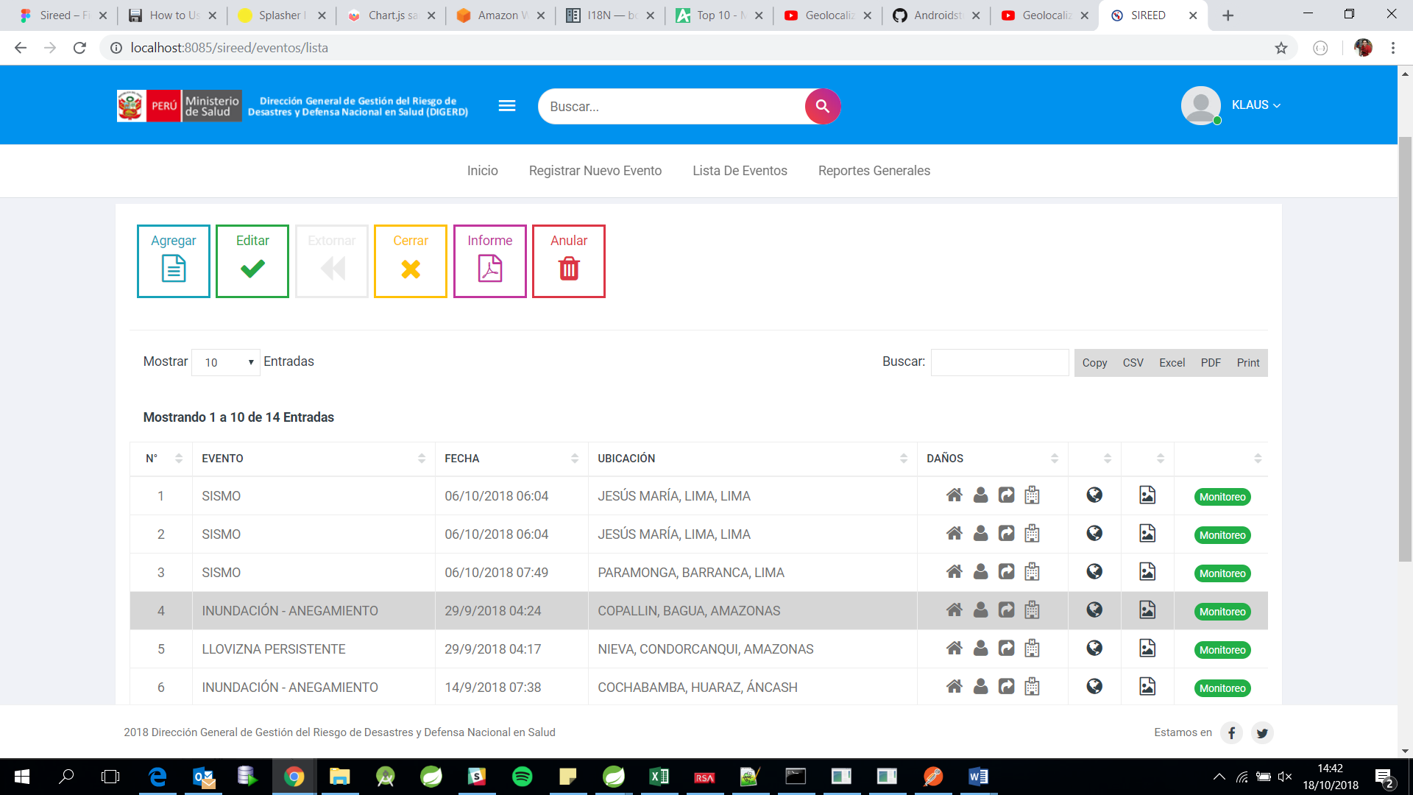

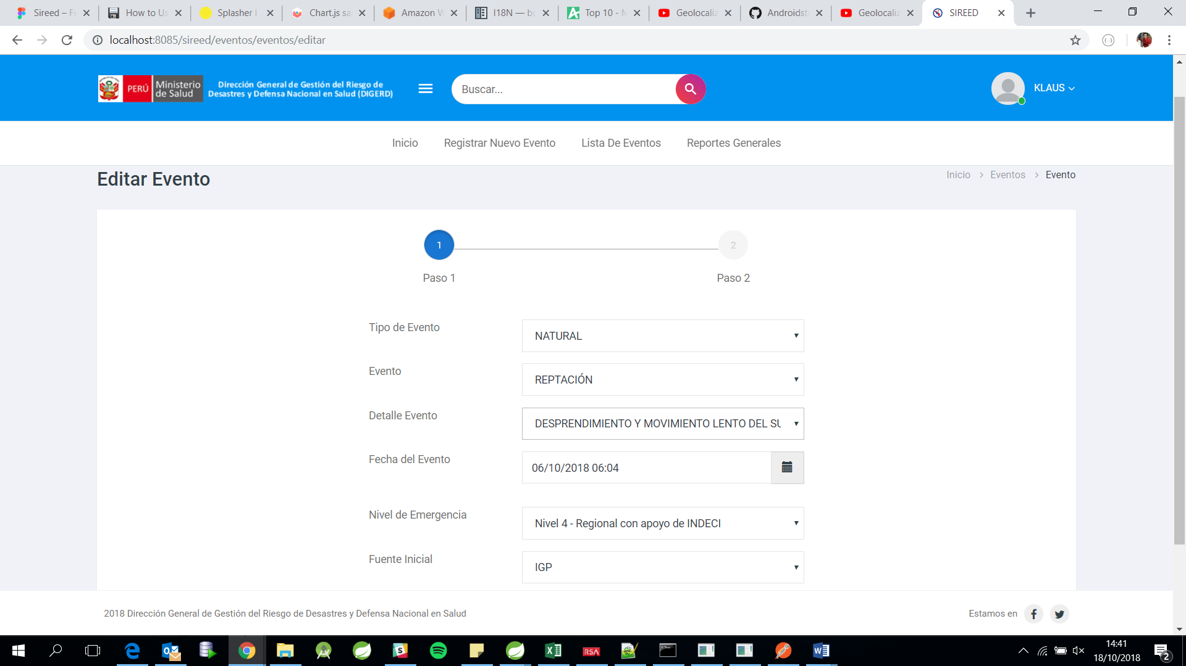

**Registro de Datos respecto al evento:**

Cada evento registra diferentes opciones



Imágenes del evento

Mapa del evento

Registro de EESS

Registro de Acciones

Registro de Lesionados

Registro de Daños

**Registro de Daños**

Registra los datos en general, de personas afectadas y entidades de salud siniestrados.

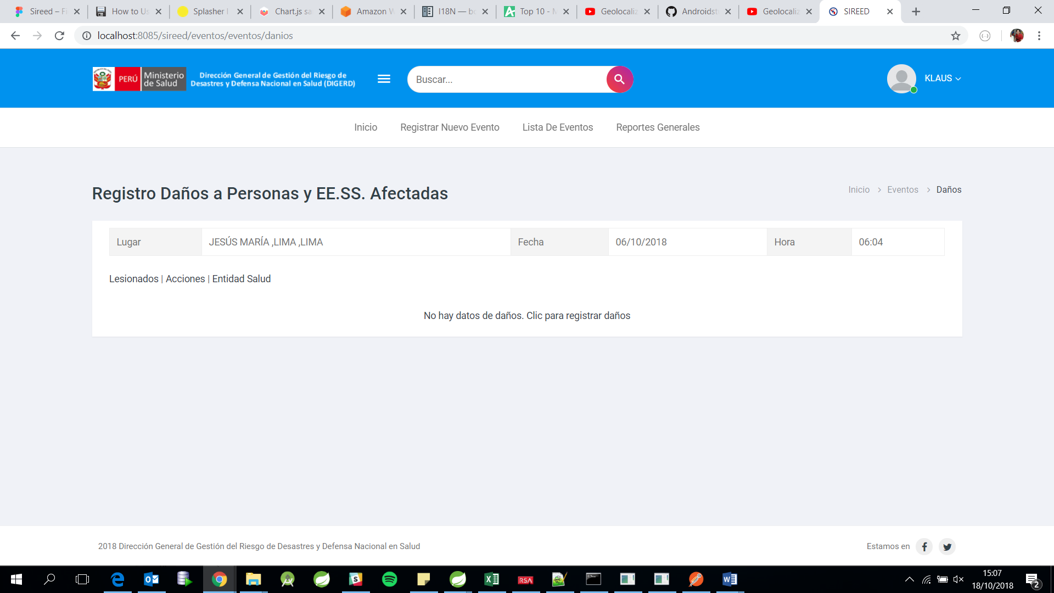

Clic para registrar

Al hacer clic se despliega una ventana modal para ingresar los datos.

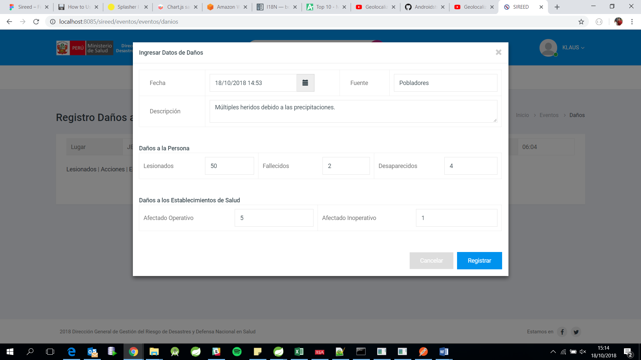

Mensaje de confirmación cuando se realiza el registro de manera exitosa.

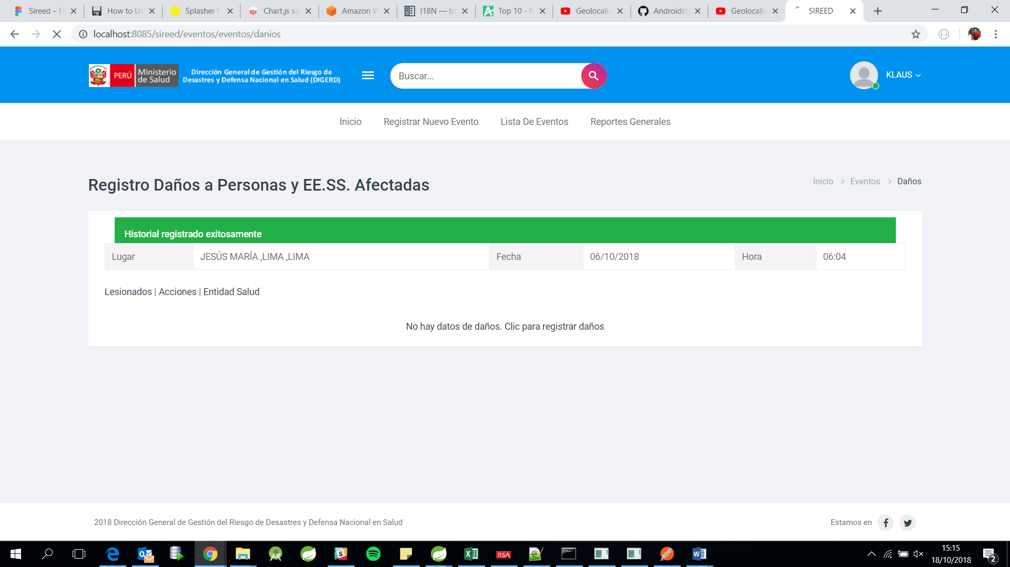

**Datos del registro.**

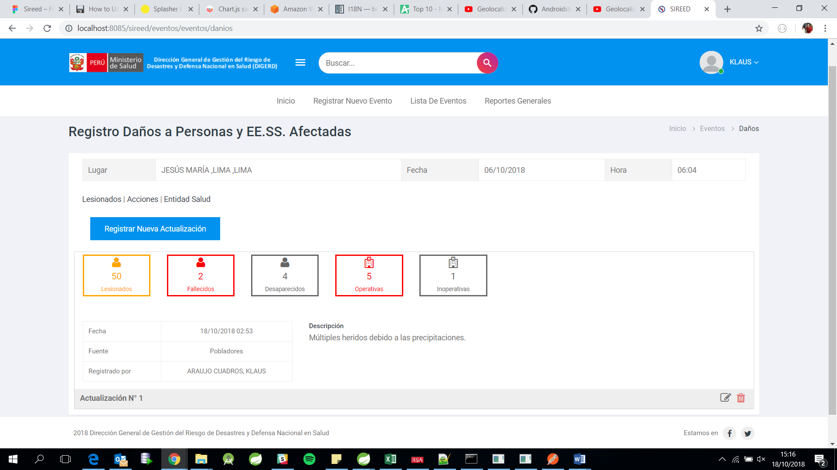

Permite eliminar el daño

Permite editar el daño

Permite registrar un nuevo daño

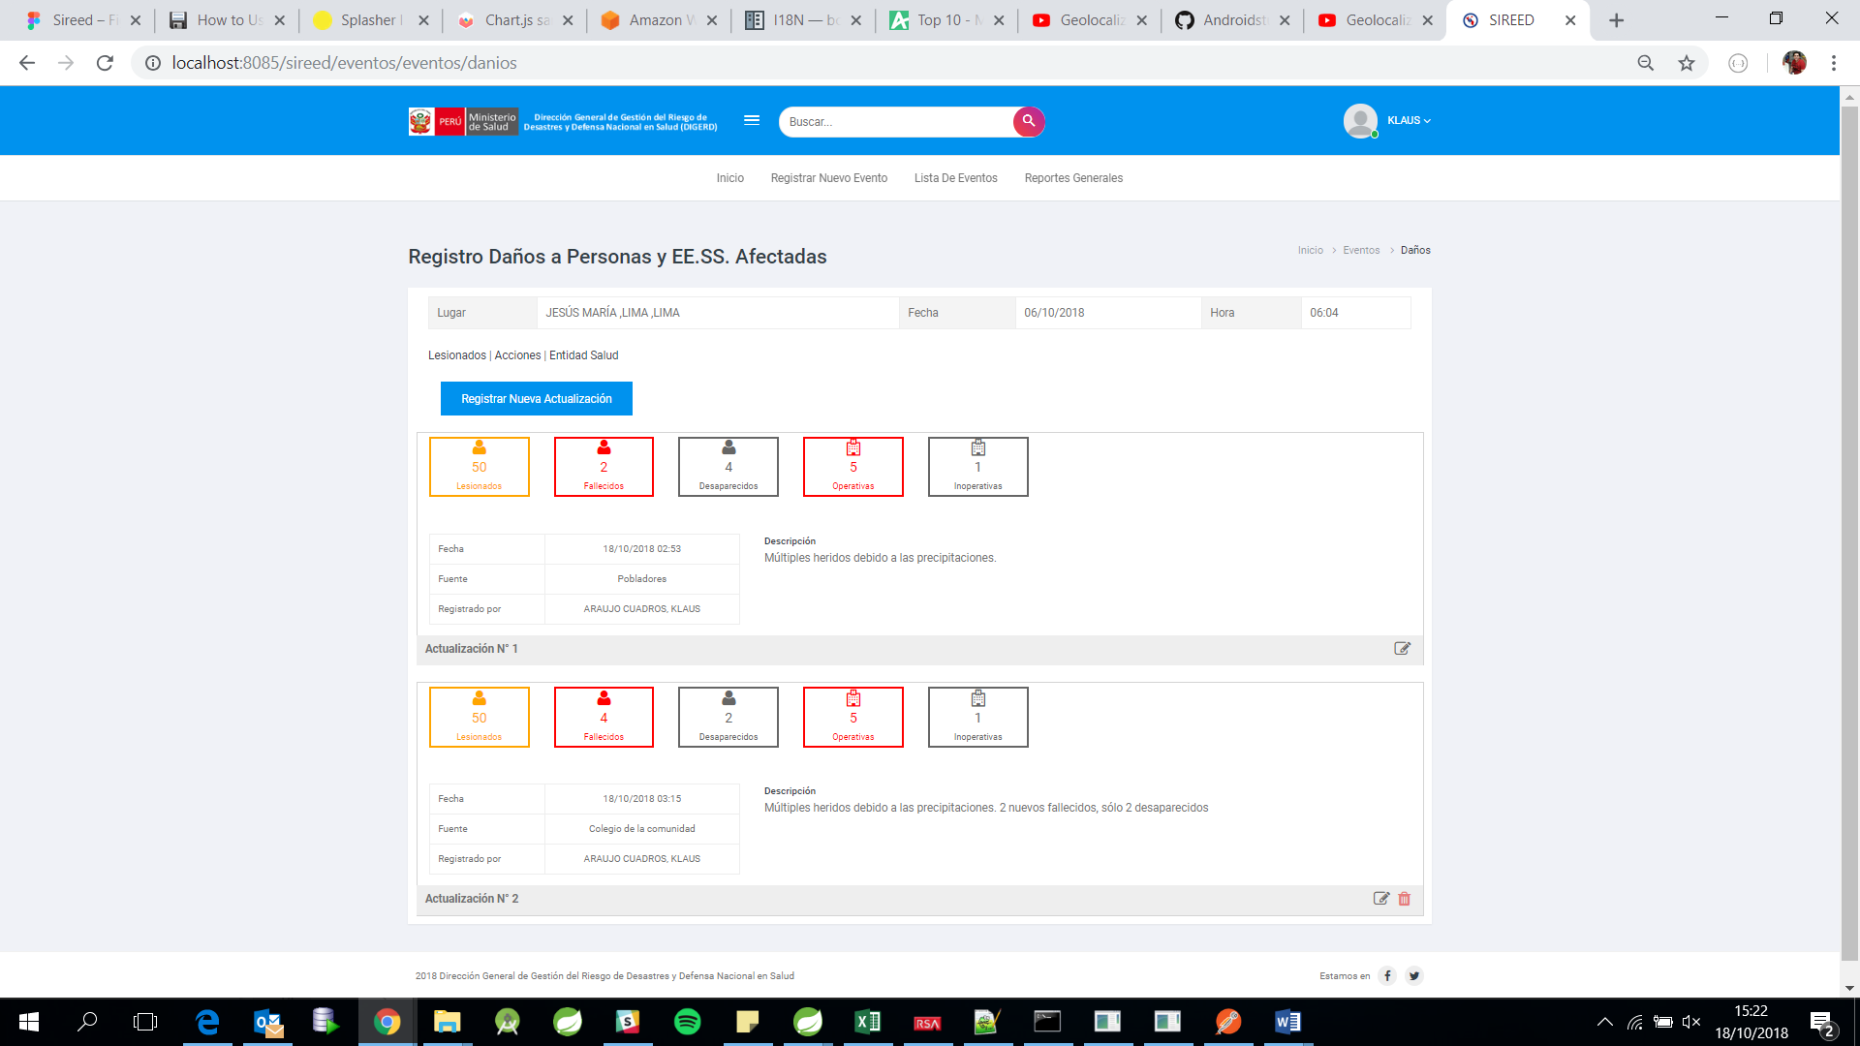Al registrar más de un daño (considerado como una actualización del daño anterior), el objetivo es que haga un seguimiento de lo sucedido con las personas y las entidades de salud.

Se observa que sólo es posible eliminar la última actualización.

**Registro de Lesionados:**

En este apartado podremos ergistrar la lista de personas que puedan haber sido afectadas a consecuencia del evento registrado.

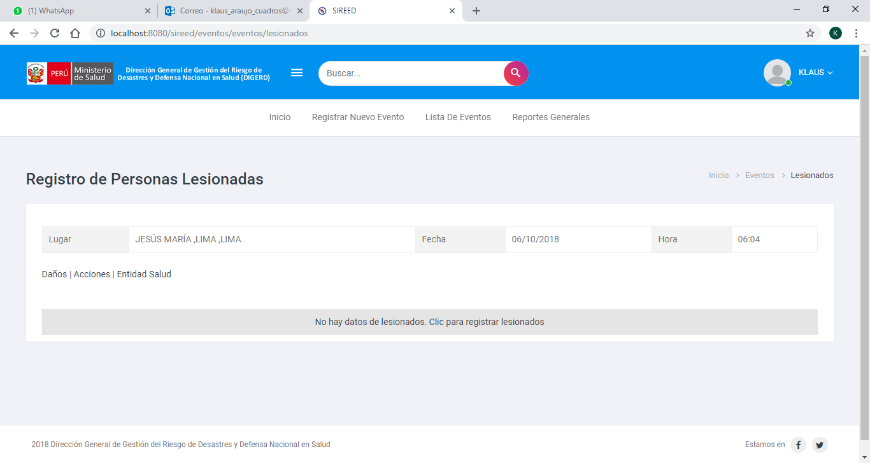

Hacemos Clic para Gestionar el Registro y luego en el Botón Agregar Lesionado

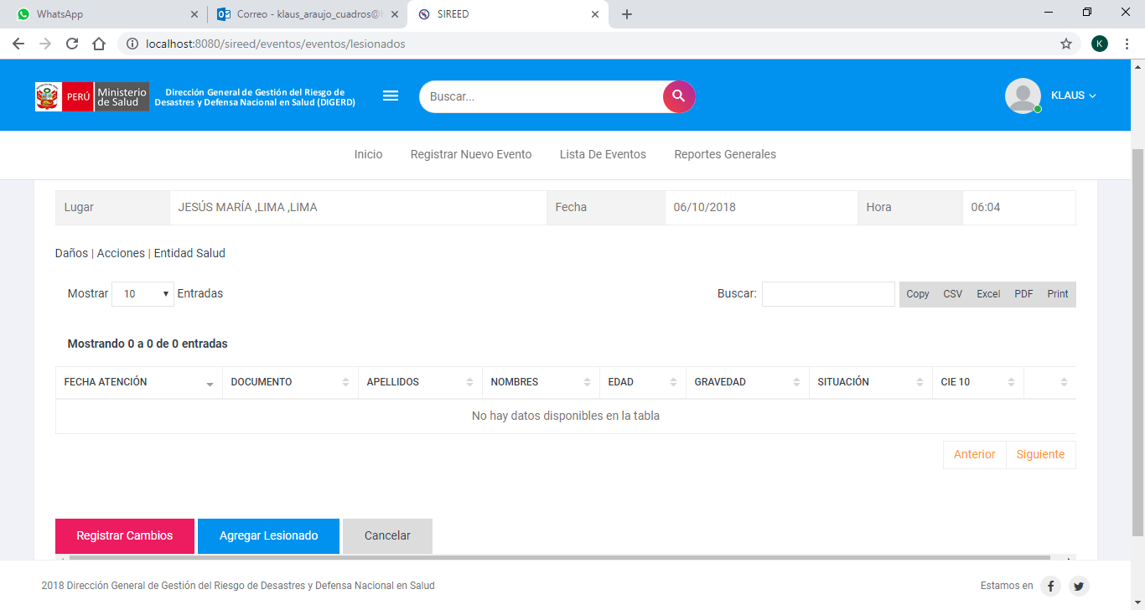

Aparecerá la pantalla de registro Básico de Lesionados:

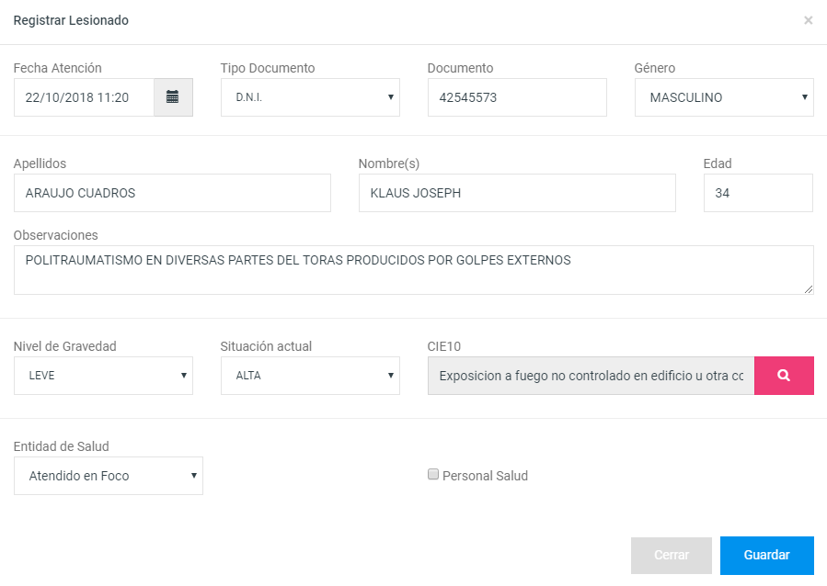

Los datos básicos a llenar son:

* Fecha de Atención (Requerido)
* Tipo de Documento (Requerido)
* Numero de Documento (Opcional)
* Género (Requerido)
* Apellidos y Nombres (Requerido)
* Edad (Opcional)
* Nivel de Gravedad, Situación Actual y Entidad de Salud (Requerido)
* CIE 10 (Requerido)

Luego se hace clic en el botón Guardar para armar la lista de lesionados quedando asi:

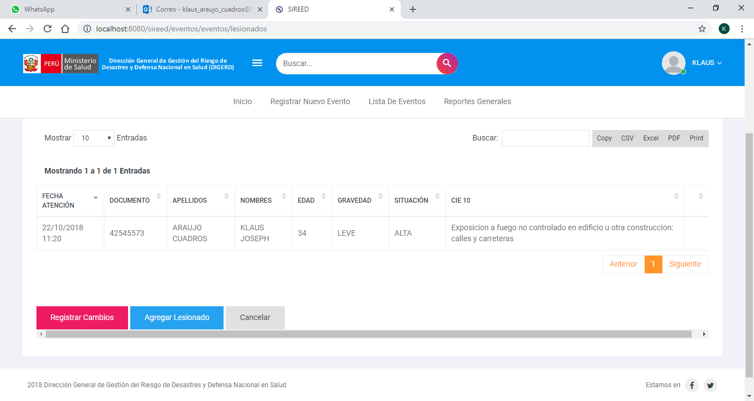

Finalmente damos clic en el botón Registrar Cambios y dicho registro de guardará.

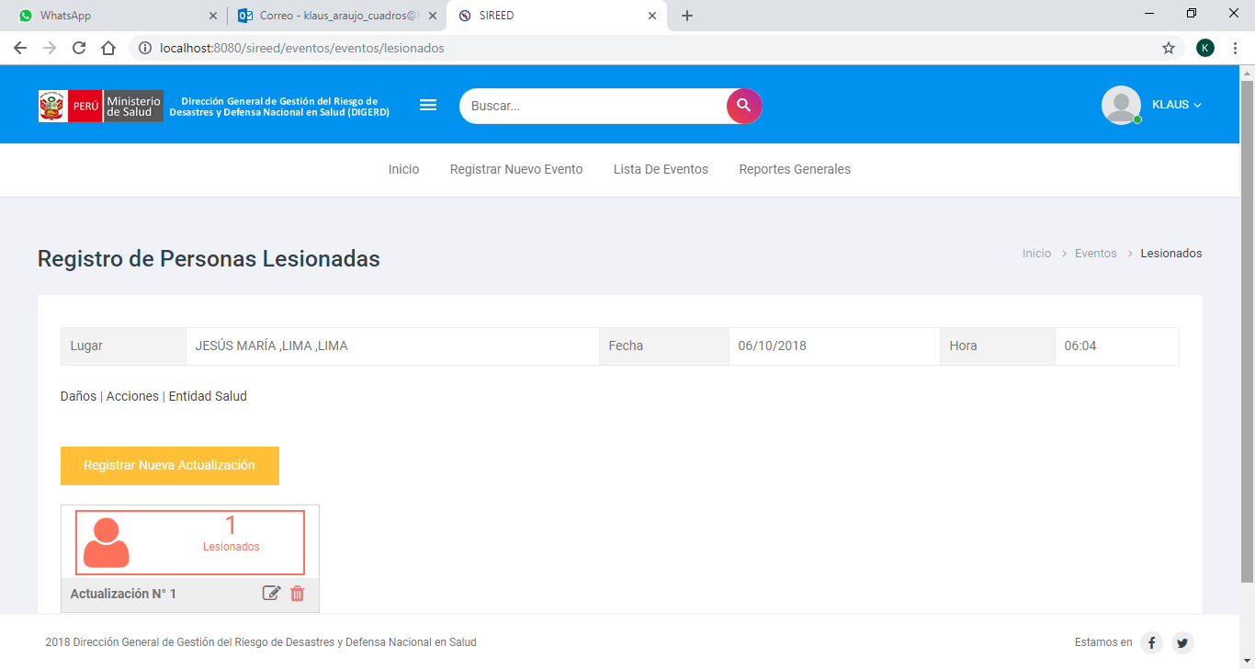

Botón Editar Datos

Botón Eliminar Datos

Igual que el registro de Daños, en el caso de los lesionados se podrá realzar operaciones de Editar y Eliminar Información.

**Registro de Acciones**

Permite realizar un registro de acciones tomadas por DIGERD ante el acontecimiento y/o evento producido.

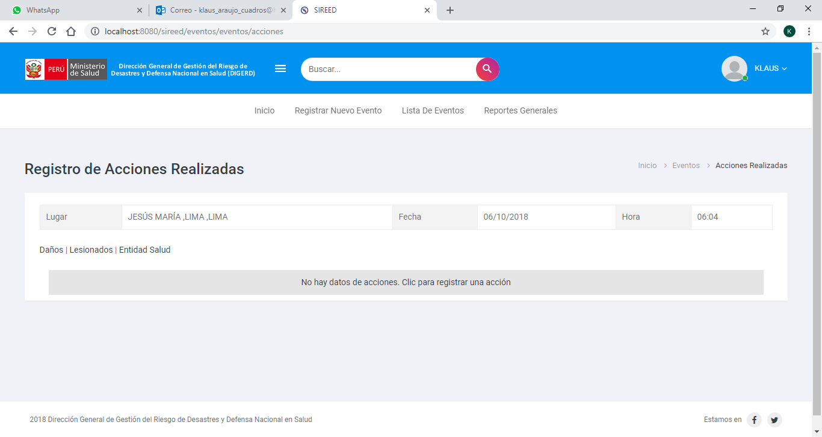

Hacemos Clic para Gestionar el Registro de Acciones y Recursos Movilizados

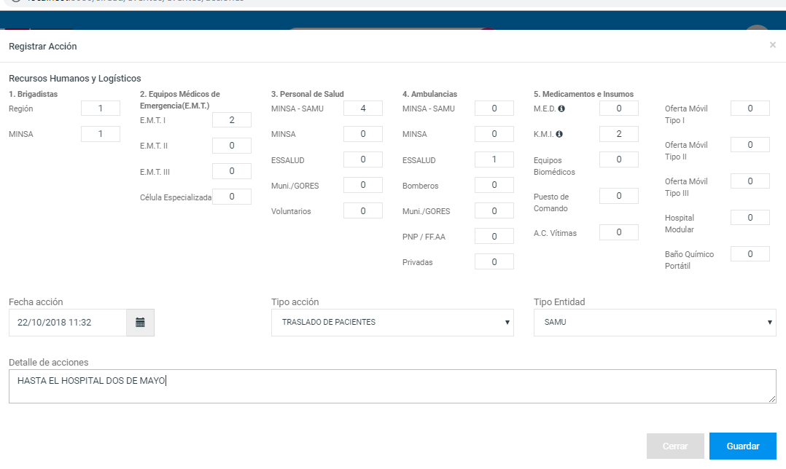

En esta ventana como podemos observar se puede registrar una acción realizada en el evento y el conjunto de recursos movilizados para lleva a cabo dicha acción.

Los datos que son de carácter obligatorio en esta interfaz son:

* Fecha de Acción.
* Tipo de Acción.
* Tipo de Entidad.
* Descripción de las Acciones.

Los demás campos están configurados de forma opcional para que el usuario lo trabaje en el momento que estime sea conveniente.

Luego de haber realizado el llenado respectivo, se hace clic en el botón Guardar para almacenar la data ingresada en la base de datos.

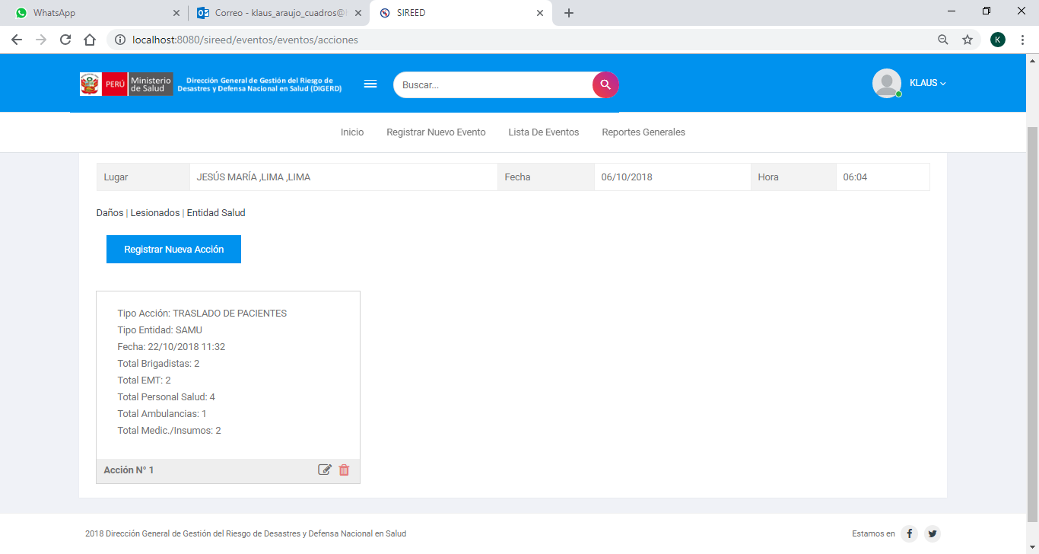

Botón Editar Datos

Botón Eliminar Datos

Tener en consideración que se pueden registrar “N” acciones y editarlas. Para la eliminación de las acciones se tomará en cuenta el orden cronológico de atrás hacia adelante.

**Registro de EE.SS. Afectados**

Permite generar una Lista de Establecimientos de Salud que pueden haber sido afectados durante la duración del Evento Registrado.

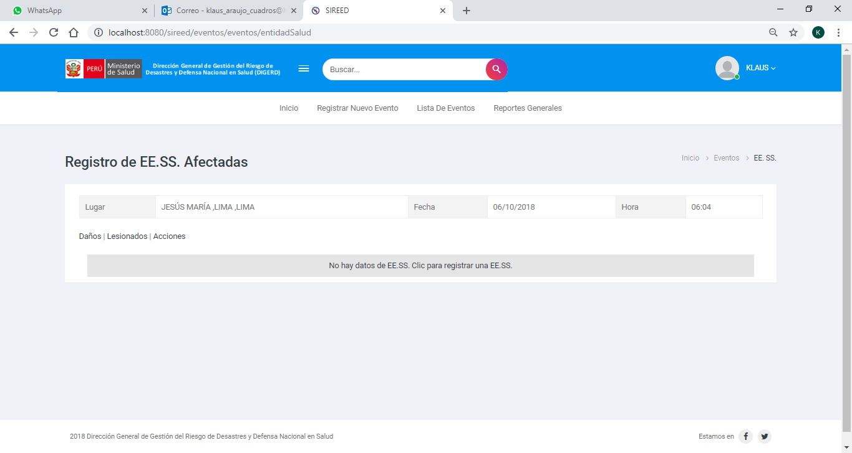

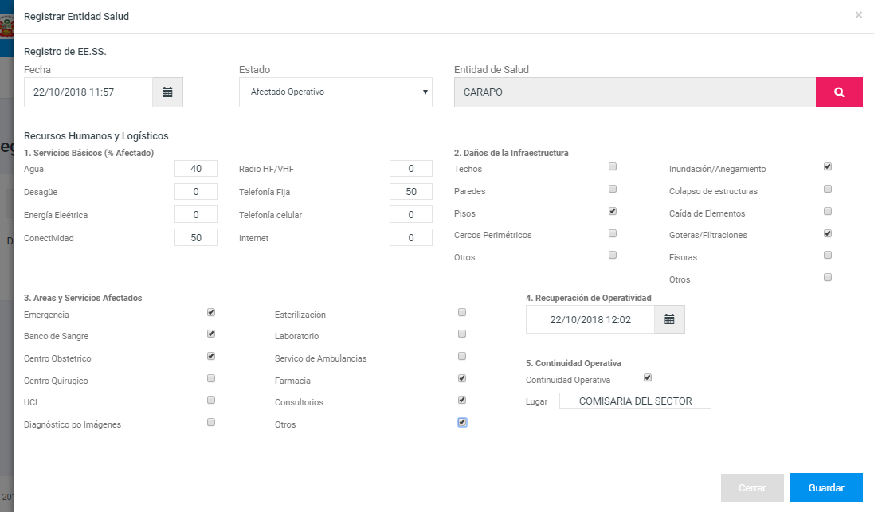

Hacemos Clic en este botón para Gestionar el Registro de EE.SS. Afectados

En esta interfaz, se podrá registrar el EE.SS que ha sido Afectado y adicionalmente mencionar los servicios que hayan sido alterados parcial o totalmente.

Al hacer clic en el botón Guardar se podrán enviar toda la data a la base datos respectivamente quedando el registro de la siguiente forma.

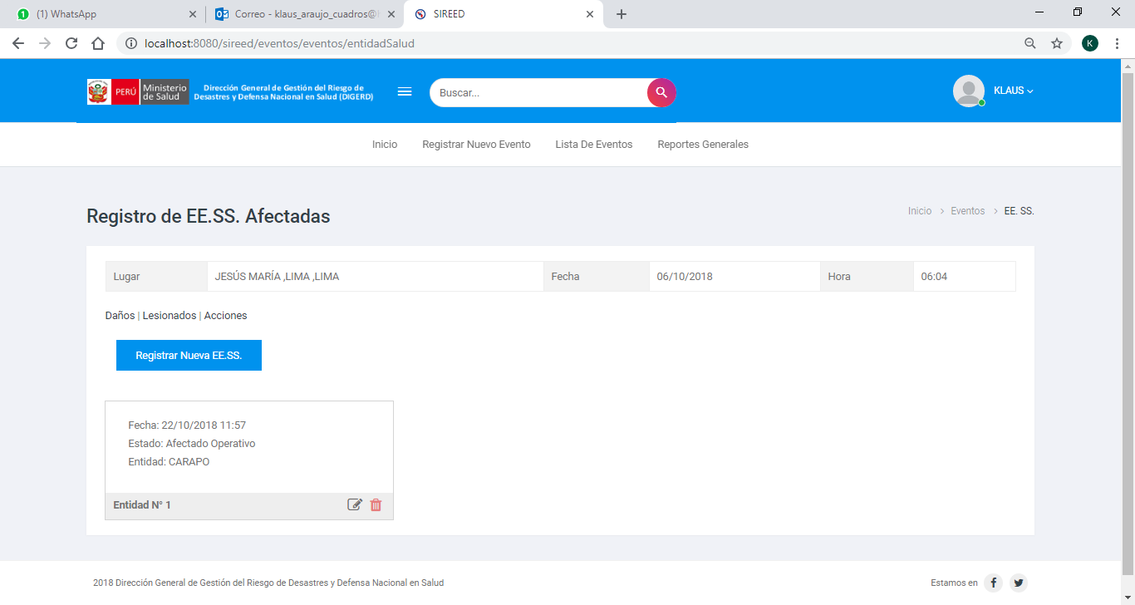

Tener en cuenta que al igual que el Registro de Acciones, podemos registrar “N” cantidad de Establecimientos de Salud Afectados para la obtención de data histórica, gestionar la actualización y eliminación de la misma de forma cronológica desde el más reciente al más antiguo.

**Cargar Galería de Imágenes(Fotos)**

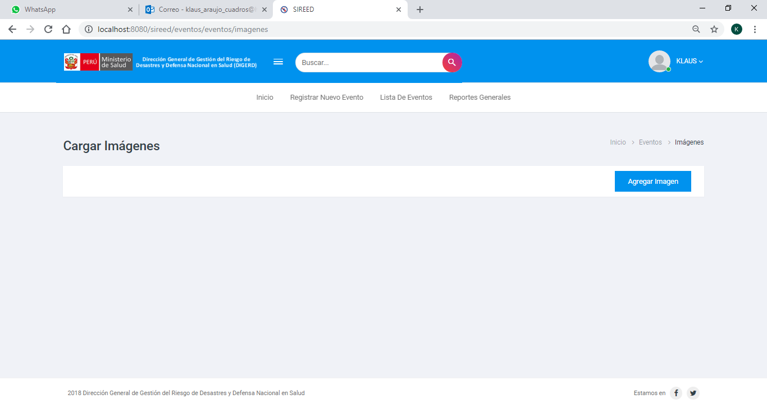Cada evento registrado en el Sistema permite alojar como máximo 03 fotografías que serán impresas en el informe respectivo.

Para ello lo primero que haremos es hacer Clic en el Botón “Agregar Imagen” y aparecerá la siguiente ventana: (Arrastramos u Cliqueamos en este botón para buscar la imagen)

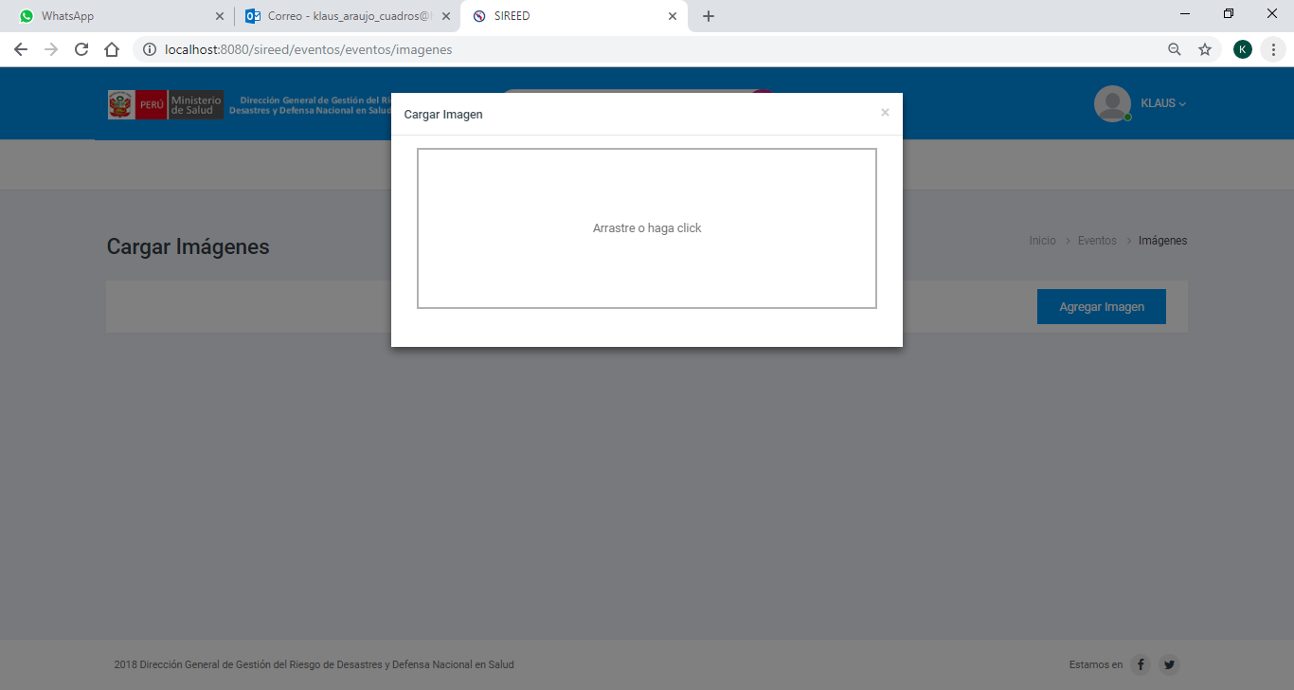

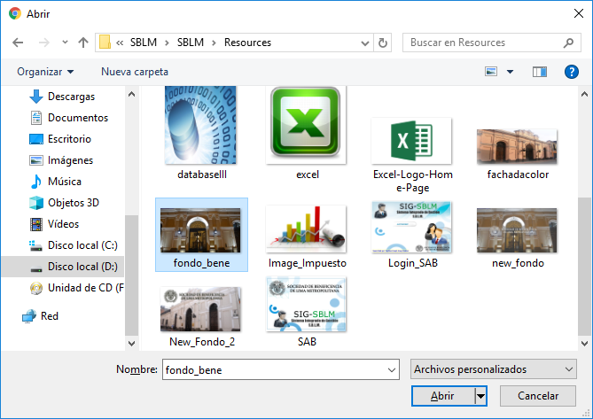

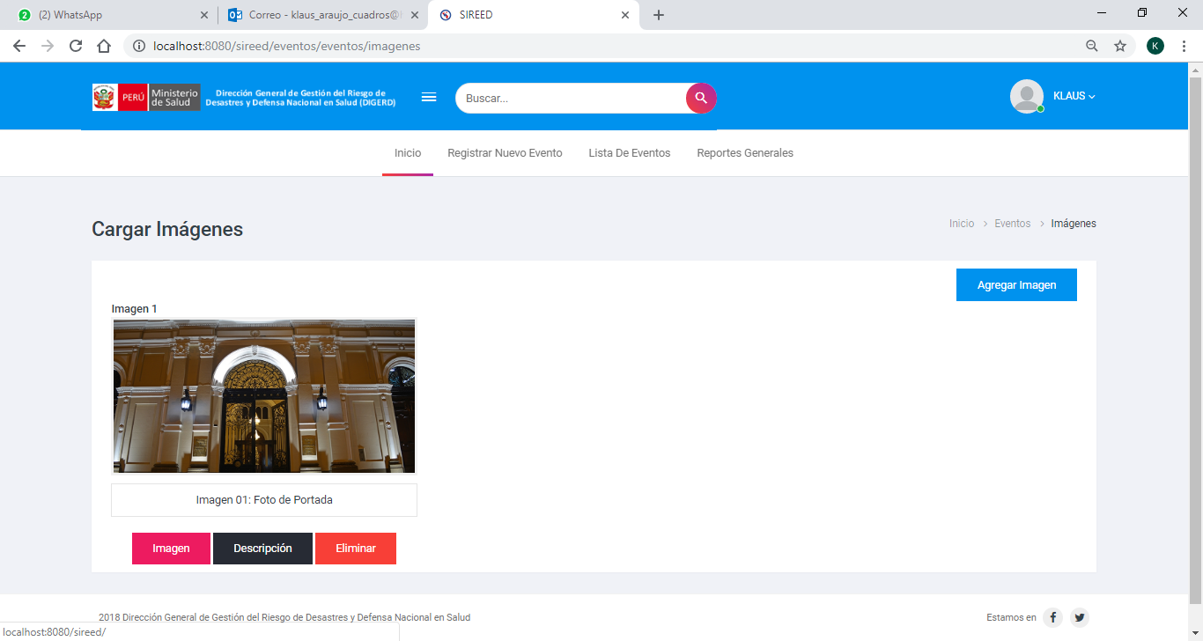Seleccionamos la imagen y/o fotografía y hacemos clic en el bon Abrir, luego se cargará y guardará la imagen relacionada al evento creado.

Ingresar Descripción

Botón Cambiar Imagen

Botón Eliminar Imagen

Botón Guardar Descripción

Tomar en consideración que las fotografías insertadas se mostrarán en el Informe.

Ingresar Descripción

**Obtención del Informe del Evento**

Una vez terminado el llenado de data del Evento, retornamos al listado de Eventos, y al seleccionarlo se activará un Botón Llamado Informe:

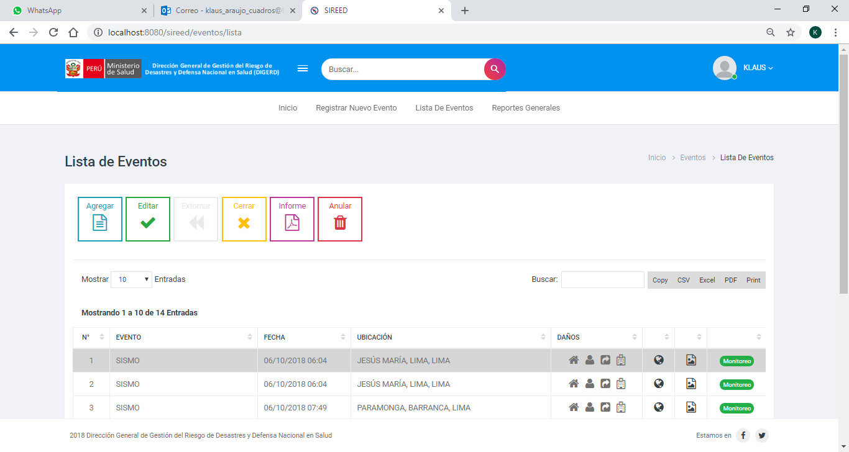

Botón del Informe

Evento Seleccionado

Automáticamente se generará el informe del evento en formato PDF listo para su impresión o envió vía correo electrónico (Previamente debemos elegir si requerimos el informe Inicial o el Informe Final).

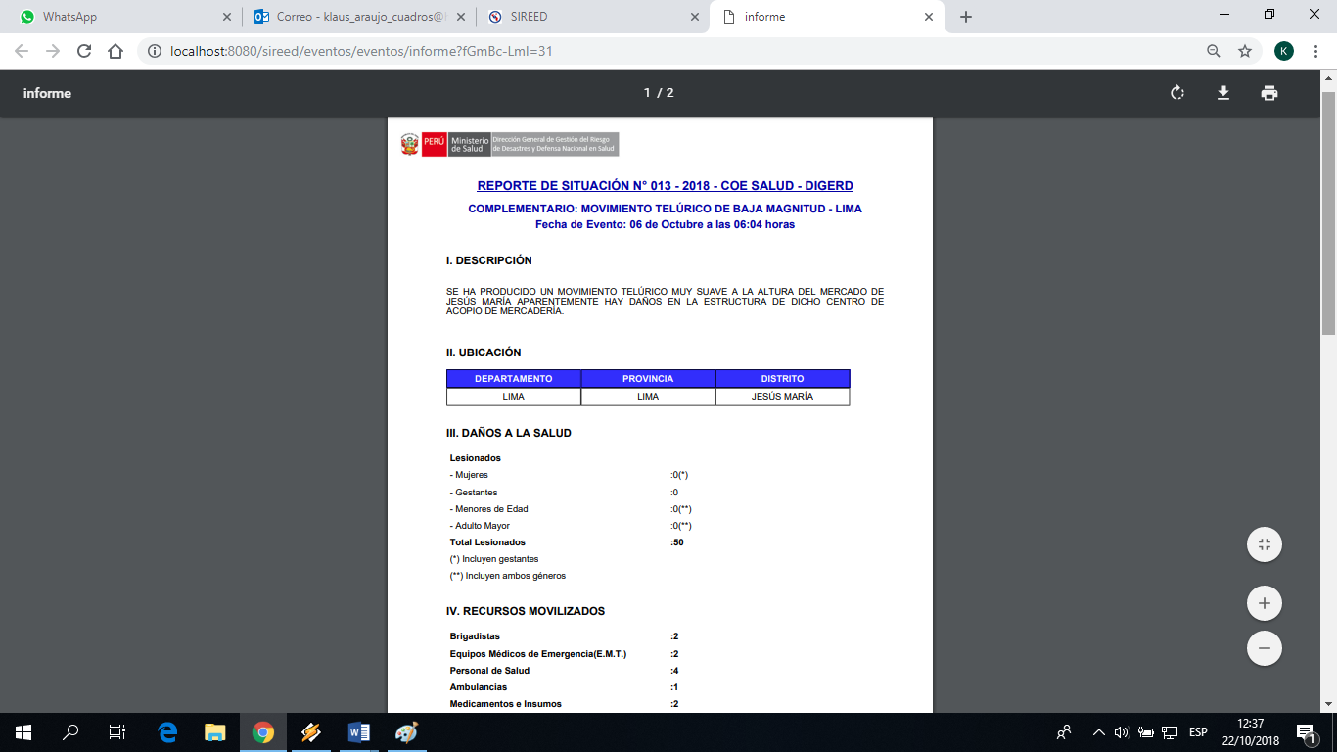

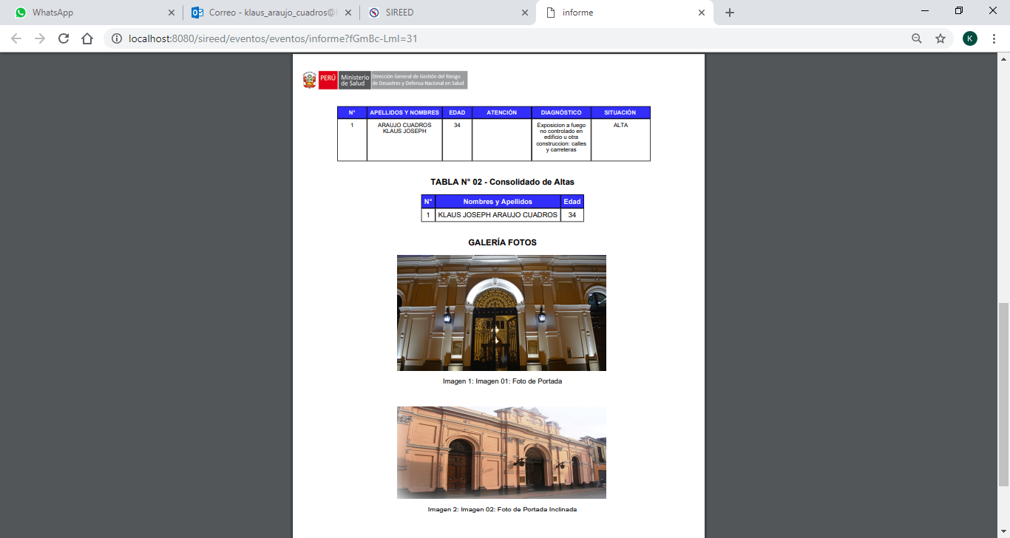

**Cerrar un Evento**

Permite cambiar de estado a un evento que se encuentra en Monitoreo, todos los reportes que salgan del gestor, tendrán en consideración la data ingresada en los detalles del evento cerrado. Para ello seleccionamos un evento y hacemos clic en el botón cerrar:

Evento Seleccionado

Botón Cerrar Informe

**Anular un Evento**

Permite cambiar de estado a un evento que se encuentra en Monitoreo, todos los reportes que salgan del gestor, no tendrán en consideración la data ingresada en los detalles del evento anulado. Para ello seleccionamos un evento y hacemos clic en el botón anular:

Evento Seleccionado

Botón Anular Informe

**Gestión y Registro de Oferta Móvil**

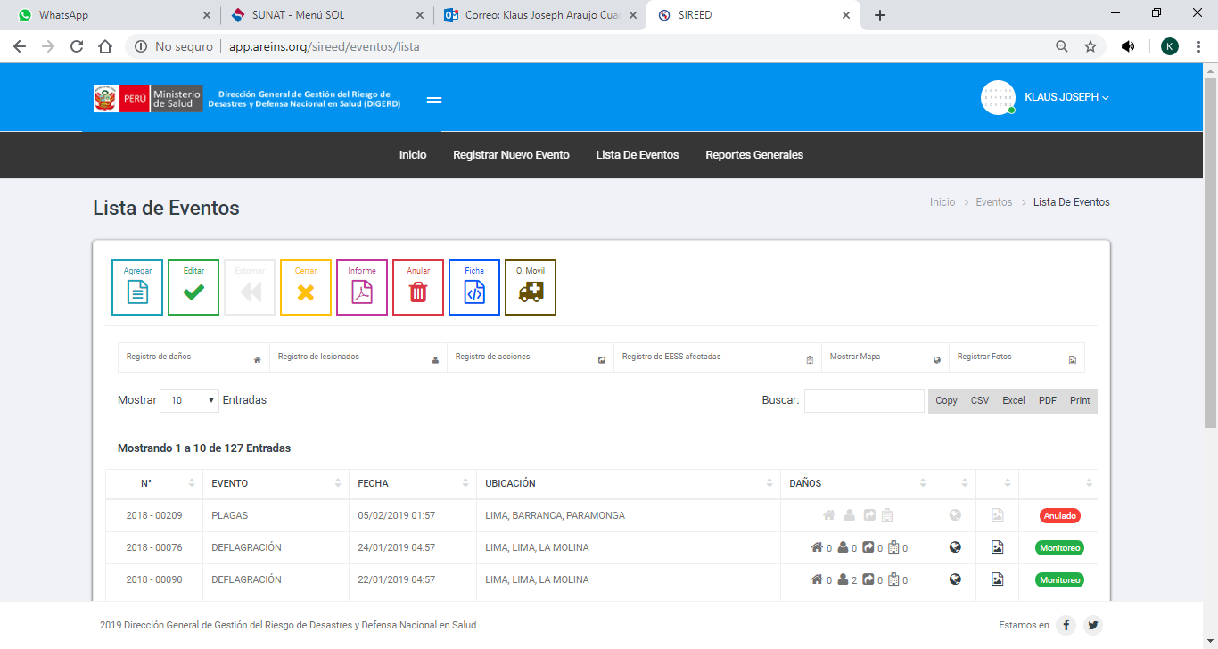Permite generar un conjunto de registros de Ofertas Móviles por cada evento registrado a efectos de generar fichas de atenciones de las personas afectadas o damnificadas por cada día que dure la emergencia y/o evento. Para generar el Registro de Ofertas Móviles, primero seleccionamos el evento y luego hacemos clic en el botón **O. Móvil**

Botón de Oferta Móvil

Evento Seleccionado

Luego en la interfaz, seleccionaremos la entidad a la que pertenece la Oferta Móvil y le asignaremos un Nombre y/o descripción para su identificación y hacemos clic en el botón **Agregar**.

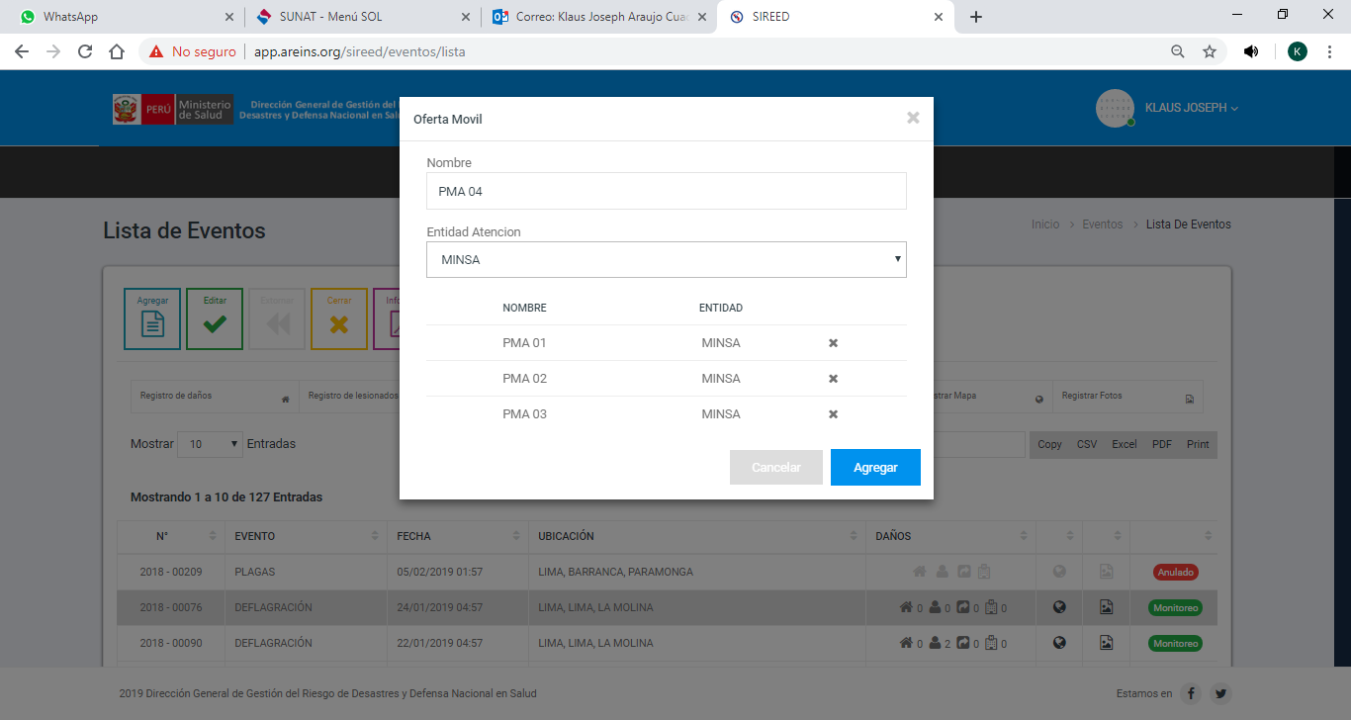

Nombre de Oferta Móvil

Entidad a la que Pertenece

Botón Agregar Oferta Móvil

En el caso de requiera inactivar o eliminar una oferta móvil que se ha generado por error, hacer clic en el botón “X” ubicado a la derecha de cada registro:



Botón Eliminar Oferta Móvil

**Gestión y Registro de Fichas de Atención a Personas por Evento y por Oferta Móvil**

Permite generar una ficha diaria de atención médica de pacientes afectados por consecuencia de algún Evento y/o Emergencia registrada en el Sistema. Para ello debemos Seleccionar el Evento (Debe Tener Registro de Ofertas Móviles previamente) y hacer clic en el botón **Ficha**.

Botón de Ficha



Evento Seleccionado

Y llamará al listado de Fichas de Atenciones Registradas por Evento.

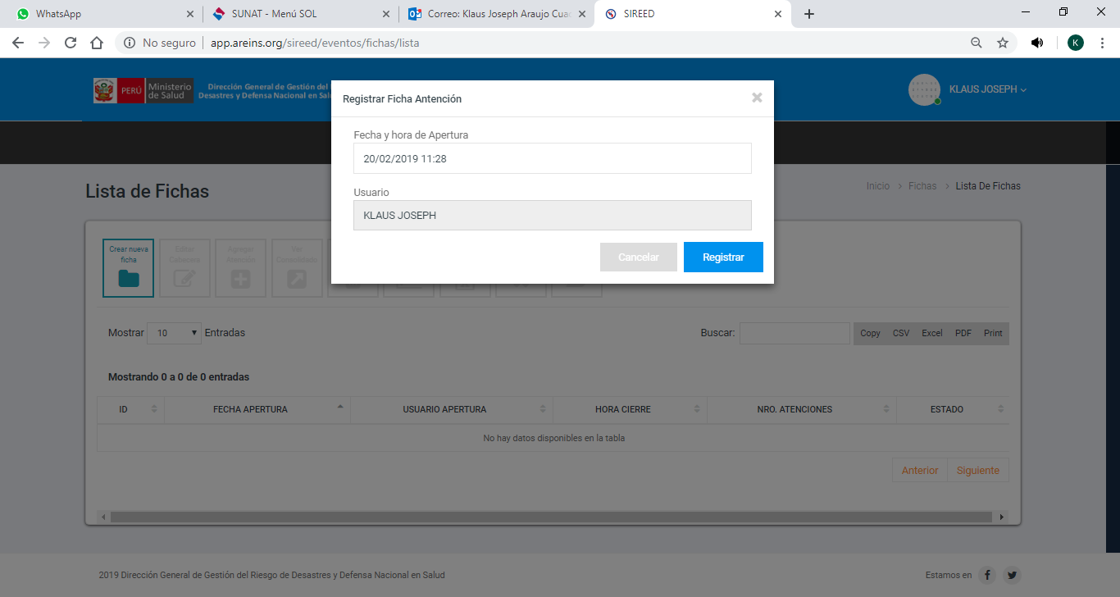Para Agregar una nueva ficha de atenciones, solo debemos hacer clic en el Botón “Crear Nueva Ficha”, seleccionar la Fecha y Hora de apertura y hacer clic en Registrar.

Botón Crear Nueva Ficha

Definir Fecha y Hora de Apertura

Botón Registrar

**Llenado de la Ficha de Atenciones**

Primero, se debe seleccionar la ficha de datos a llenar, luego hacer clic en el botón “Agregar Atención”, llenar la data solicitada y requerida por el personal médico y luego hacer clic en el botón Guardar.

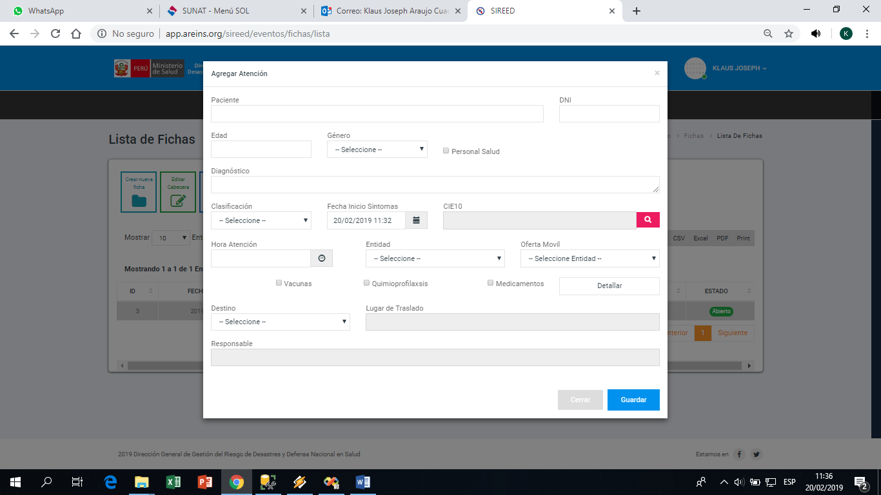

Botón Agregar Atención

Lista Seleccionada

Botón Guardar

Y automáticamente se guardarán los datos de los pacientes atendidos dentro de la ficha seleccionada.

Para generar el respectivo consolidado de la ficha solo debemos seleccionarla y hacer clic en el Botón “**Consolidado**”

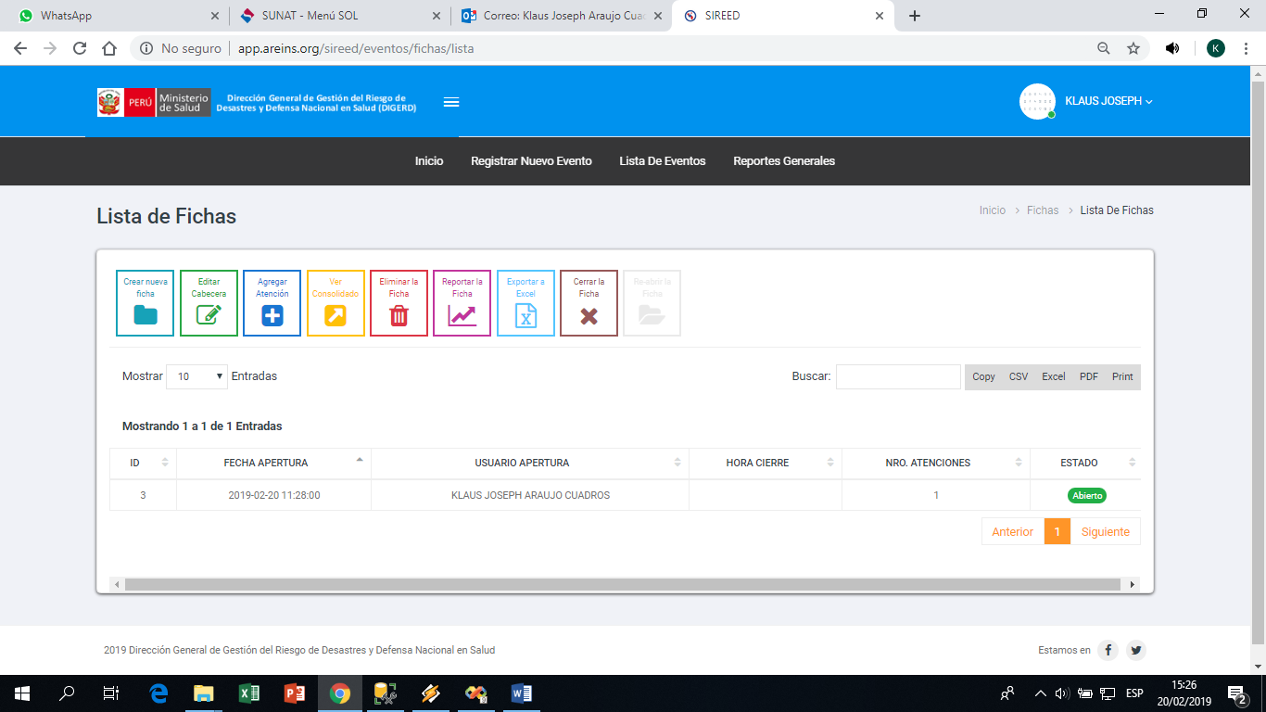

Botón Ver Consolidado

Ficha Seleccionada

En caso que se necesite Editar un Registro lo podremos hacer desde el botón editar situado en la derecha de cada registro y realizar los cambios que sean convenientes.

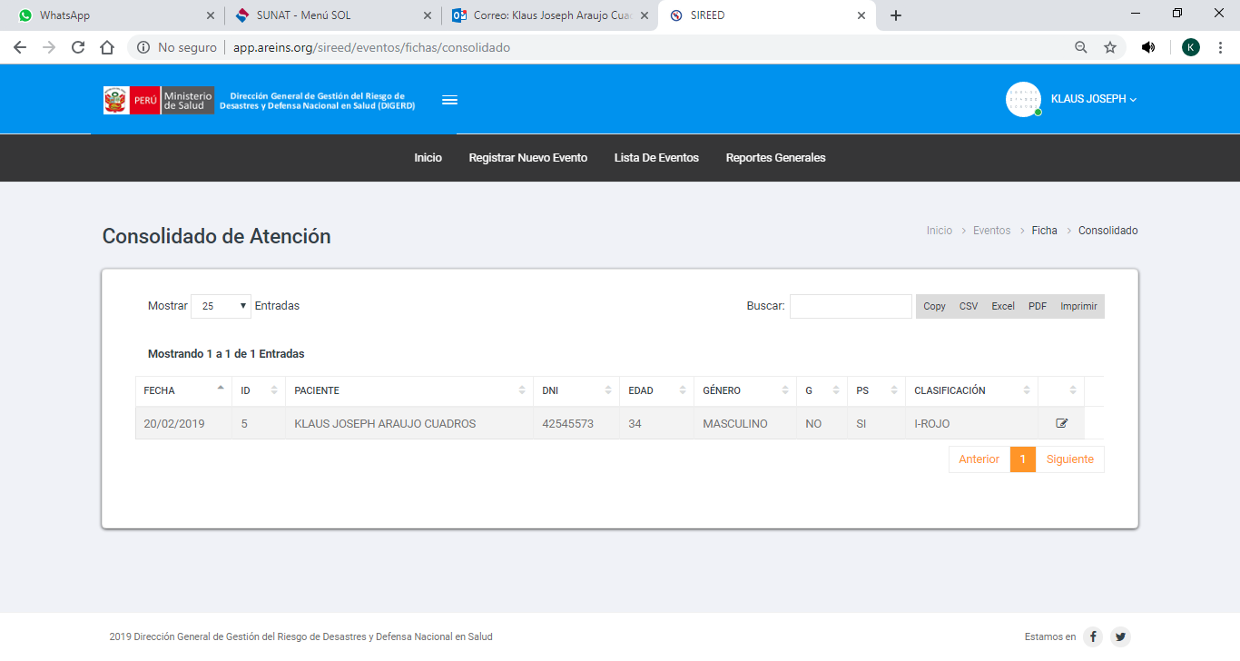

Botón Editar

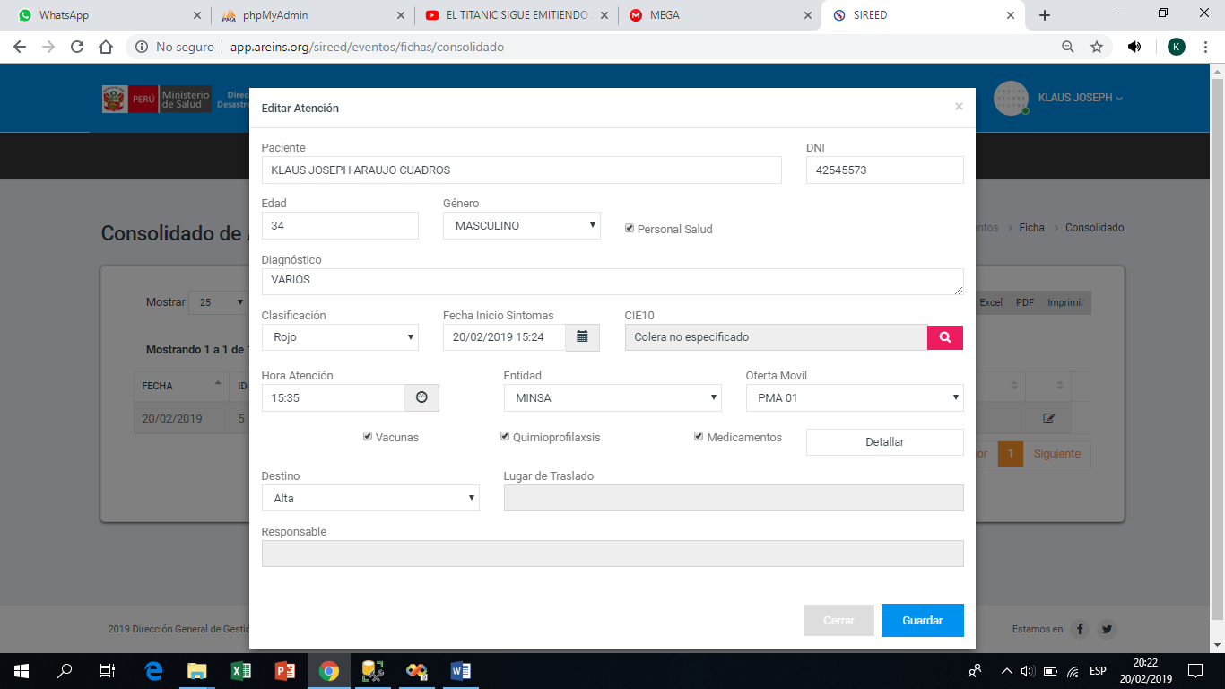

Ventana de Edición de Datos

Adicionalmente se cuenta con un Reporteador de Ficha que permite elaborar un conjunto de tablas estadísticas de resumen de atenciones y diagnósticos por fecha. Para acceder a ello debemos seleccionar la ficha y luego hacer clic en el botón “**Reportar la Ficha**”.

Botón Reportar la Ficha

Ficha Seleccionada

Gráfico de Barras de Atenciones por Oferta Móvil

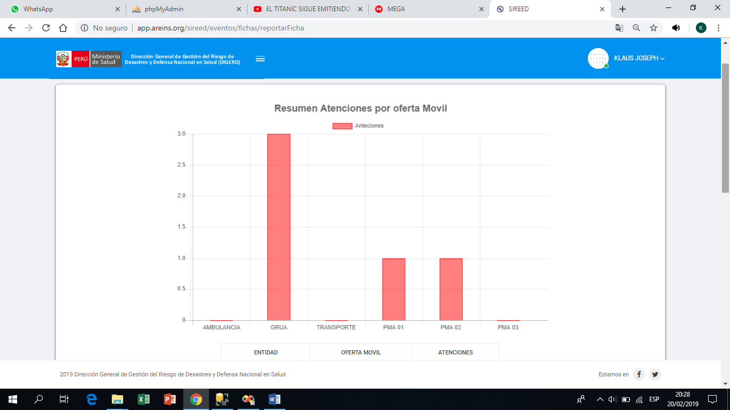

Gráfico de Barras de Resumen de Diagnósticos más Frecuentes por Ficha de Atención

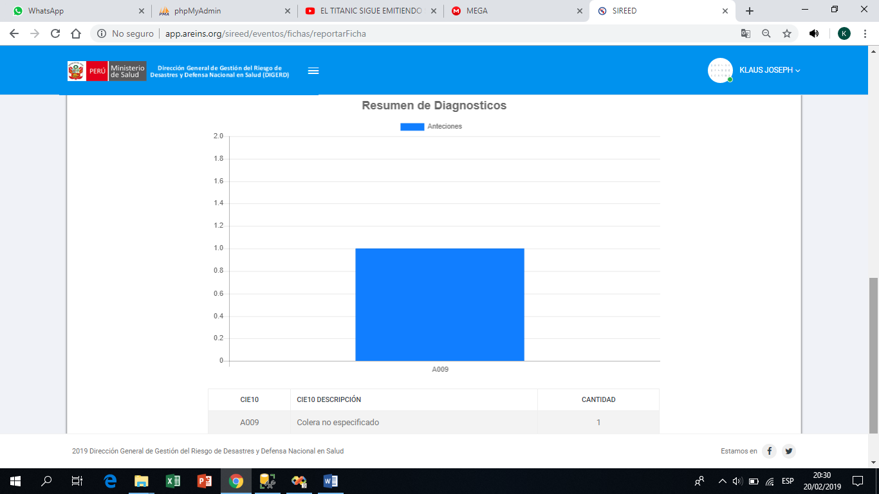

Por último, se han creado botones que permiten realizar las siguientes acciones:

**Cerrar**: permite cerrar la ficha y dar por concluido el horario de atención de pacientes a efectos de poder generar reportes específicos de acuerdo a las necesidades del COE Salud.

**Eliminar**: Permite anular y eliminar la existencia de una ficha que puede haber sido creada por error, el requisito es que no tenga ninguna atención registrada para poder ser eliminada respectivamente.

**Reabrir:** permite reaperturar las fichas a efectos de poder realizar correcciones sobre posibles errores cometidos durante el proceso de registro de atenciones.

**Editar Cabecera**: permite cambiar la hora de apertura de la ficha.

Botón Editar Cabeza Ficha

Botón Elininar Ficha

Botón Cerrar Ficha

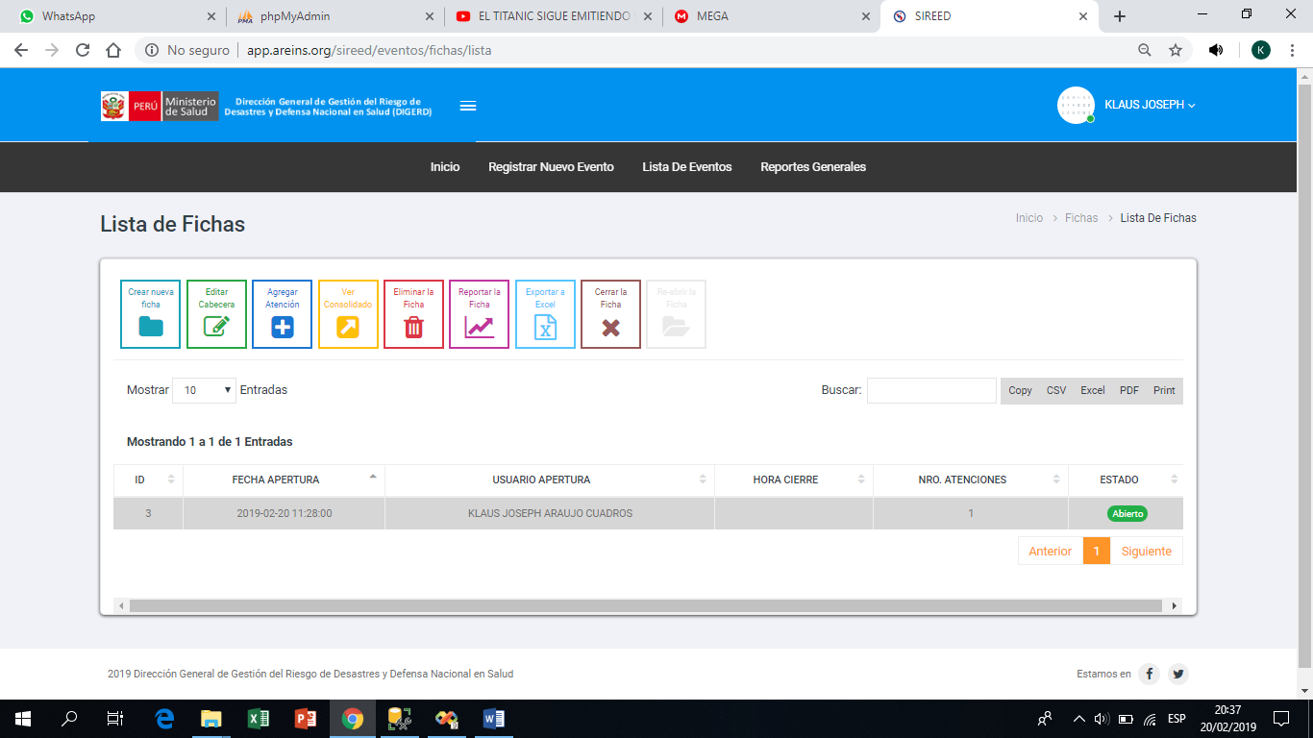

Botón Reabrir Ficha

**Gestión de Reportes Básicos**

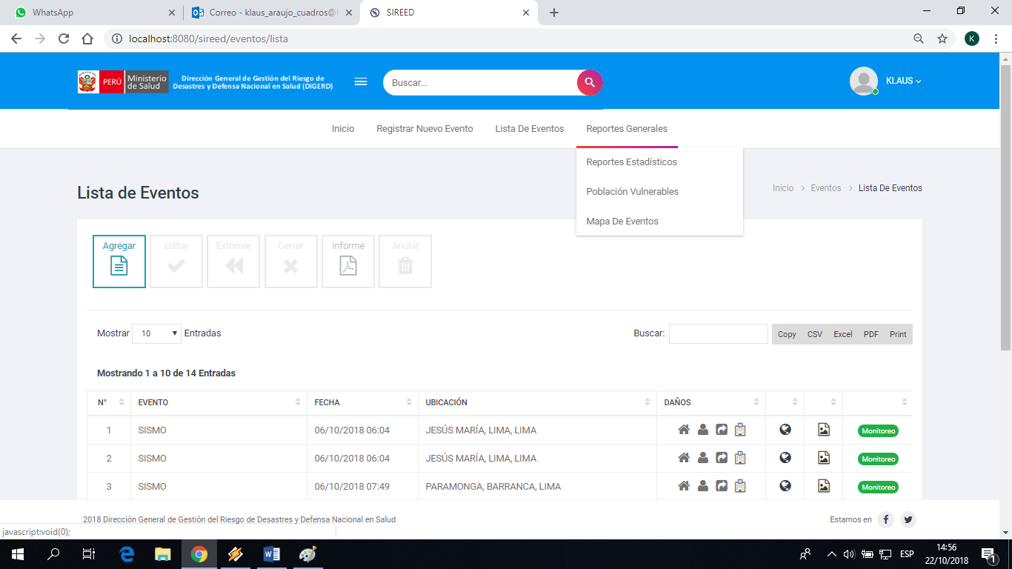En la ventana principal del Listado de Eventos podemos aprecia un menú en la parte superior denominado Reportes Generales que contiene 3 ítems:

1. **Reportes Estadísticos**

Su función es dar un listado básico de eventos producidos de acuerdo a la fecha seleccionada como inicial y final, tipo de evento y evento propiamente dicho, donde se podrá apreciar el número de personas lesionadas, EE.SS. afectados, pacientes fallecidos entre otros.

Los pasos a seguir para ejecutar el Reporte son:

2: Seleccionar Evento

1: Seleccionar Tipo de Evento

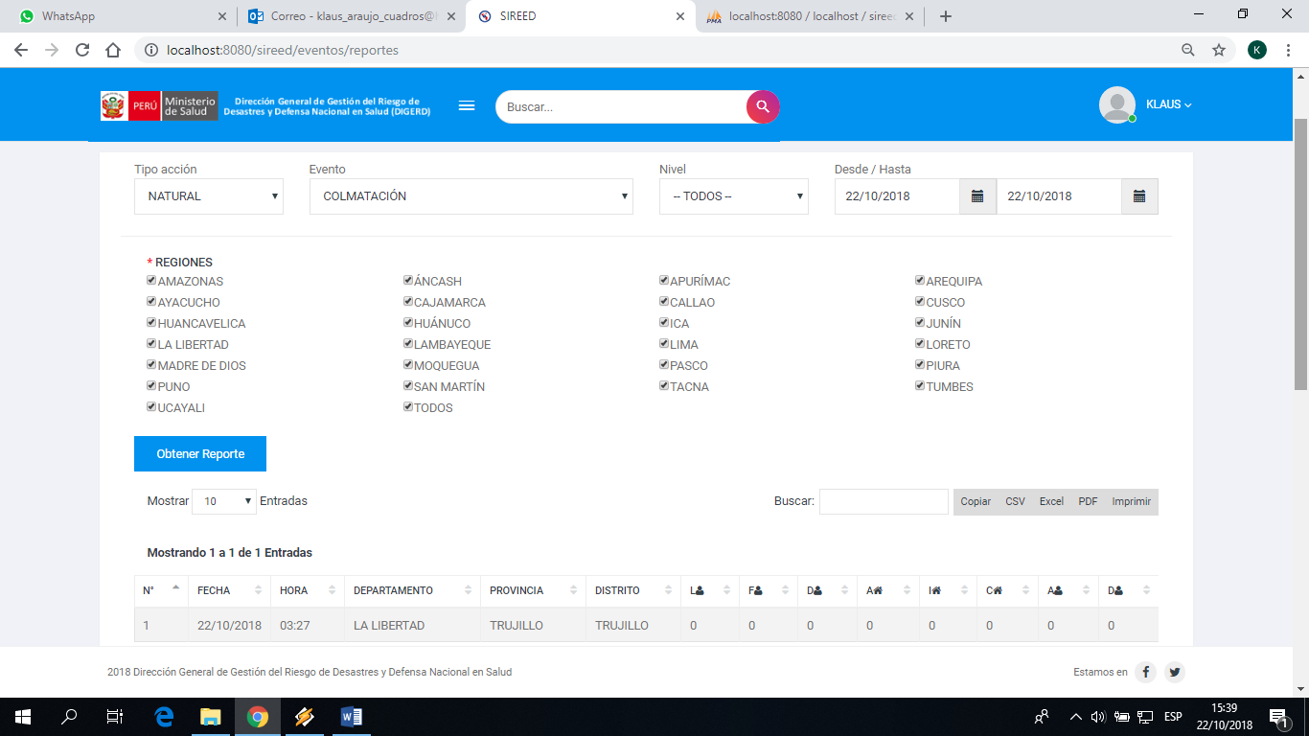

5: Seleccionar el o los Departamentos

4: Seleccionar Fecha Final

3: Seleccionar Fecha Inicial

5: Clic en Obtener Reporte

6: Resultados

1. **Población Vulnerable**

Muestra el totalizado de Mujeres, Mujeres Gestantes, Pacientes de la tercera edad y niños, tomando en consideración los mismos parámetros del reporte anterior tales como Tipo de Evento, Evento, Fecha Inicial y Fecha Final, y Departamento (s)

Los pasos a seguir para ejecutar el Reporte son:

1: Seleccionar Tipo de Evento

2: Seleccionar Evento

3: Seleccionar Fecha Inicial

4: Seleccionar Fecha Final

5: Seleccionar el o los Departamentos

5: Clic en Obtener Reporte

6: Resultados

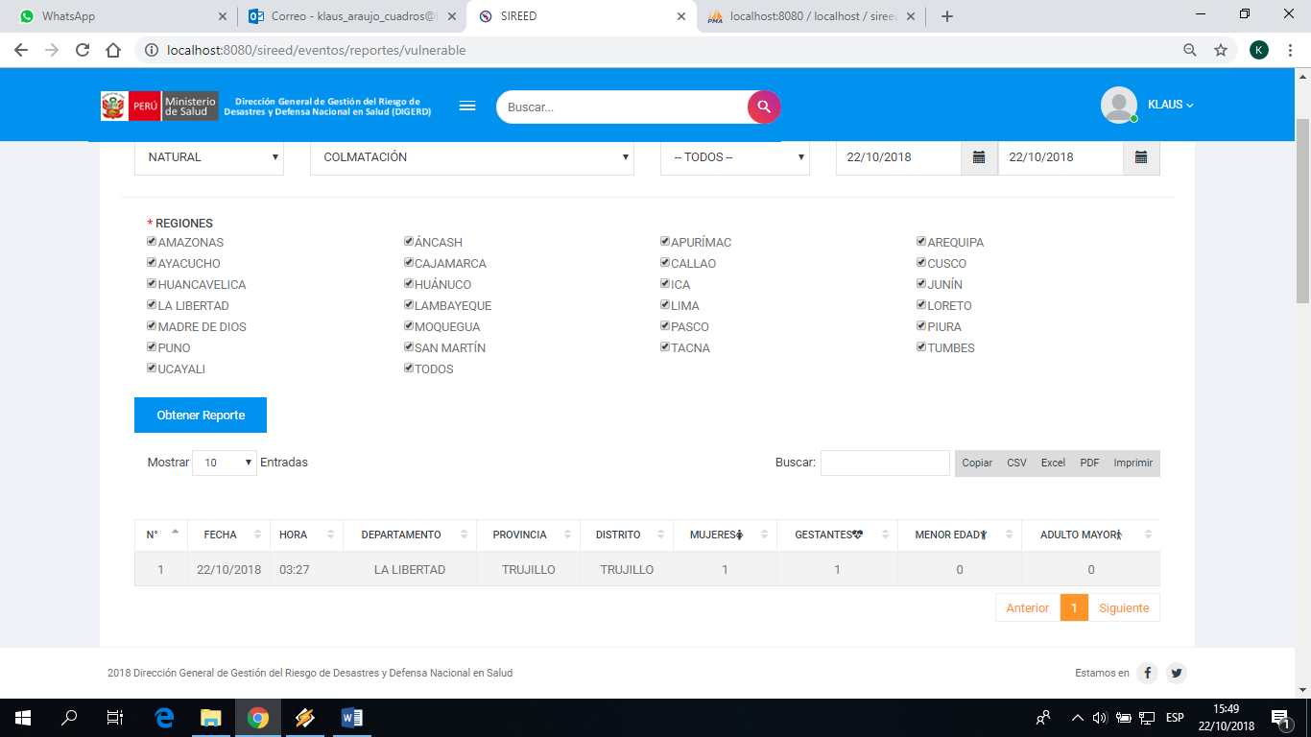

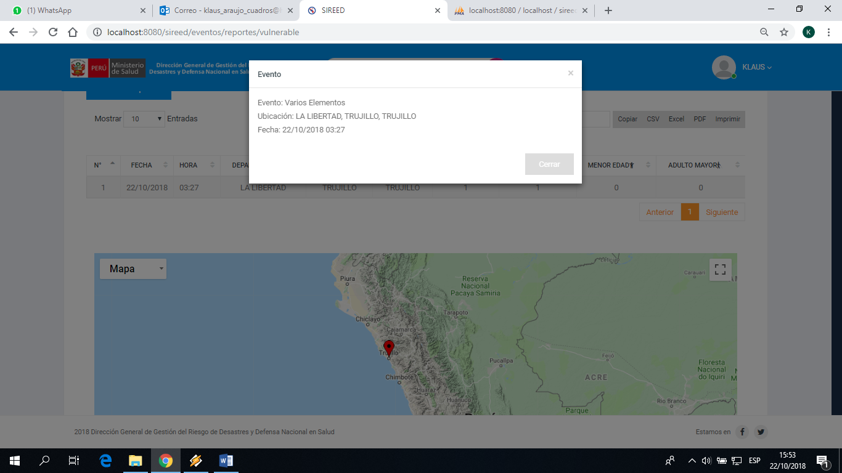Adicionalmente se mostrará en la parte inferior un mapa de Perú señalando la Ubicación de todos los eventos encontrados de acuerdo a los parámetros introducidos y cada punto Rojo permitirá cargar el resumen del evento en sí.

1. **Mapa de Eventos**

Permite emitir resúmenes de eventos de acuerdo al departamento del Perú seleccionado, adicionalmente permite seleccionar diversos tipos de reportes resúmenes exportables. Los pasos a Seguir son:

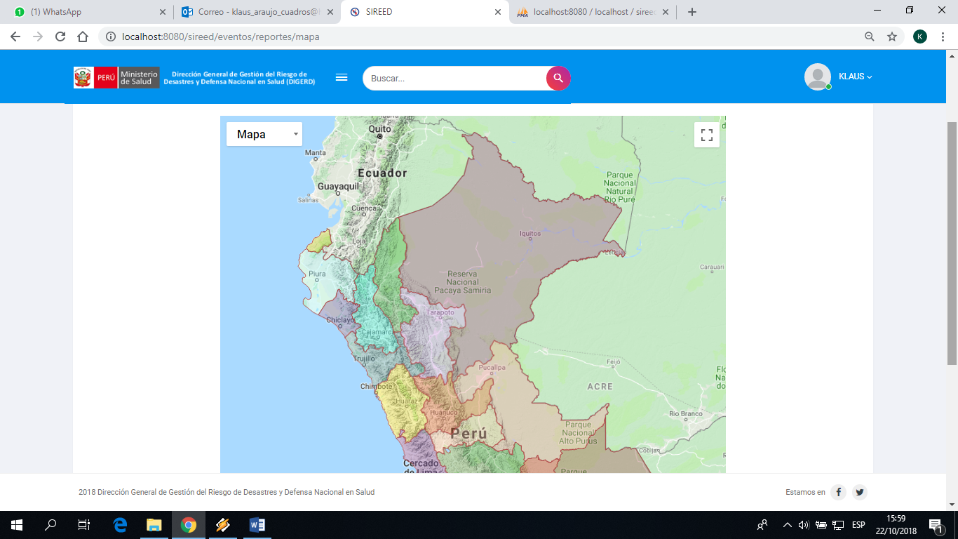

1: Clic sobre el Departamento

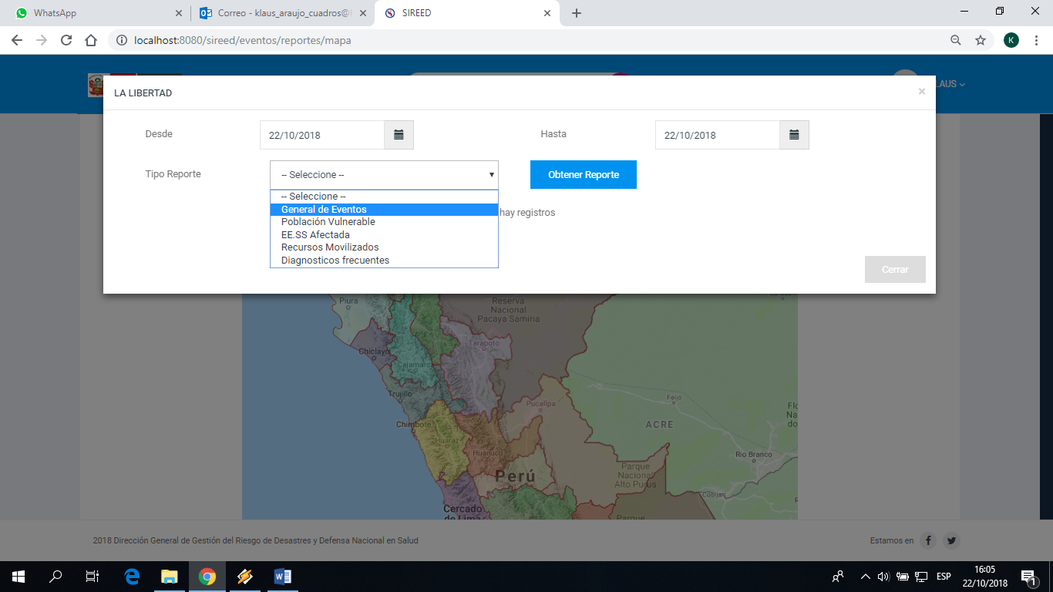

3: Seleccionar Fecha Final

2: Seleccionar Fecha Inicial

5: Clic en Obtener Reporte

4: Seleccionar tipo de Reporte

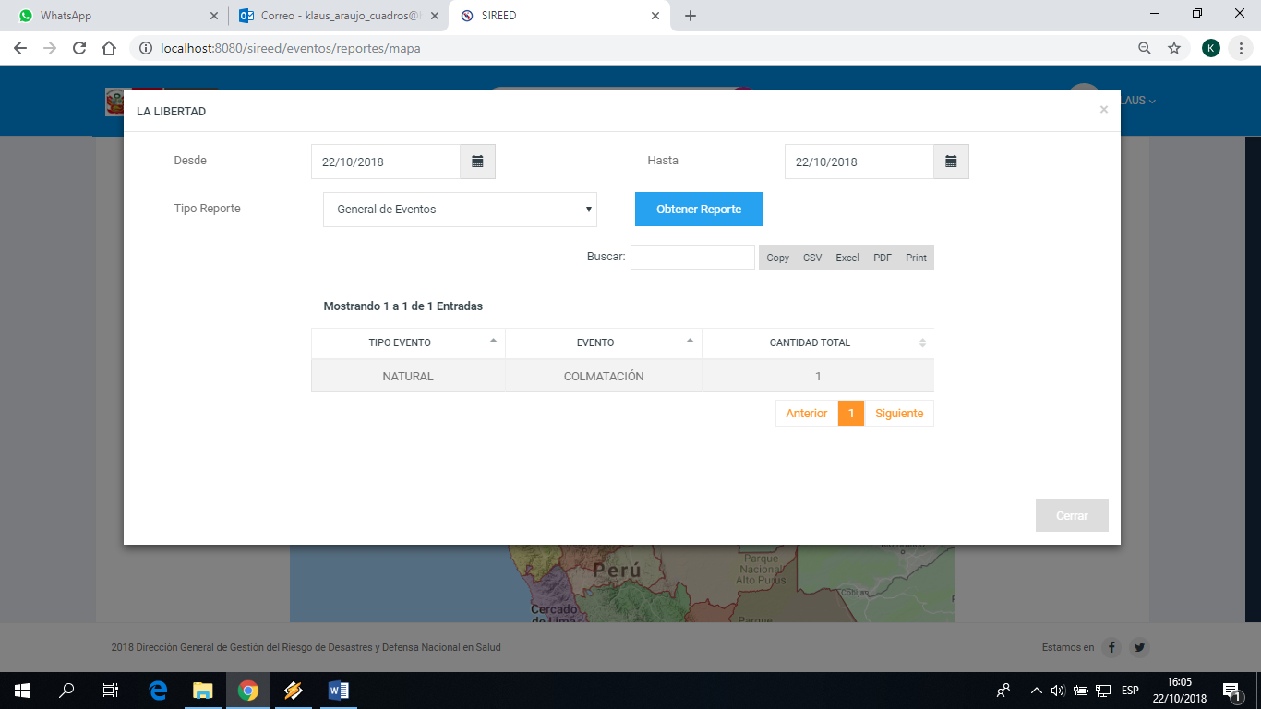

7: Botones de Exportación

6: Resultados Finales

1. **Registro de Eventos**

Permite listar los eventos registrados por usuarios y determinar si dichos eventos fueron registrados de forma oportuna o fuera del rango establecido por las directivas.

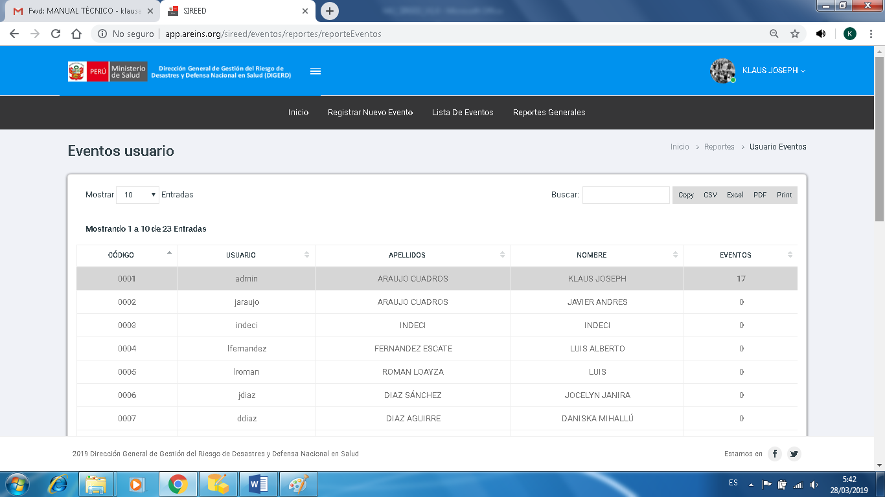

1: Selección de Usuario

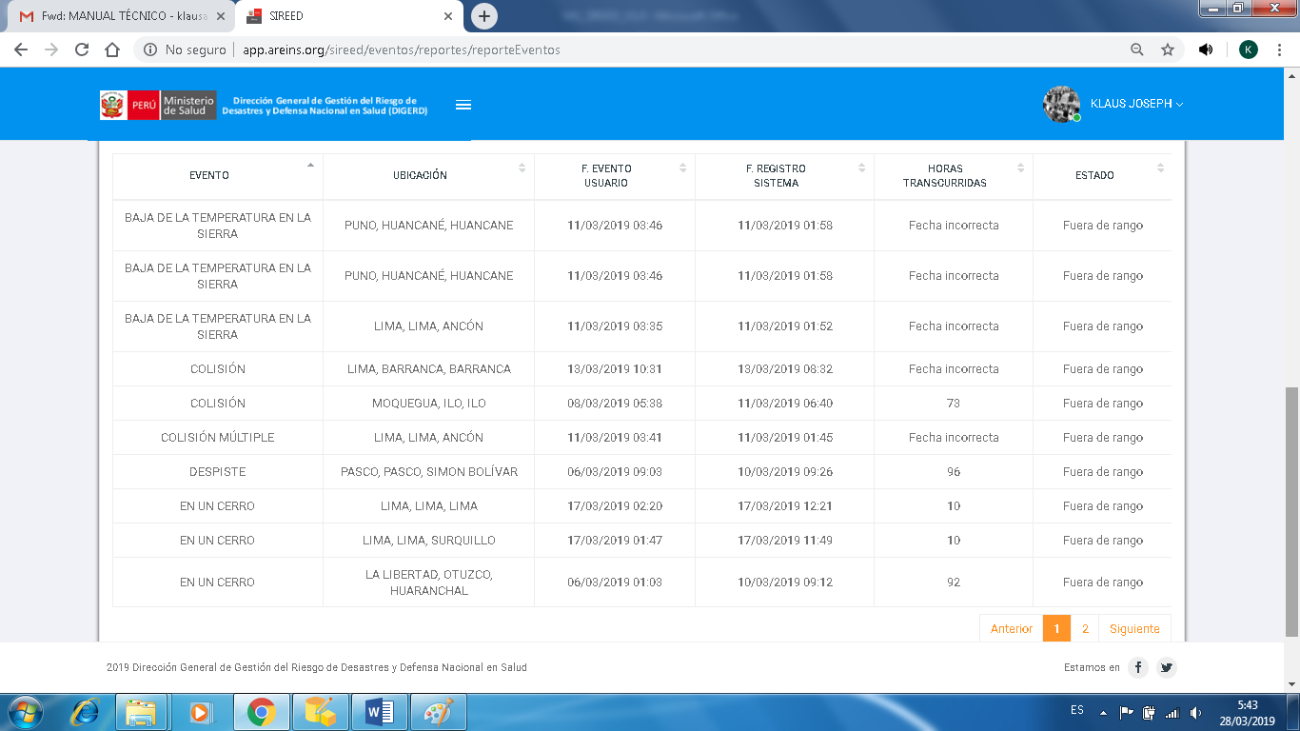

2: Resultados

1. **Reporte de Eventos en Monitoreo**

Muestra un mapa interactivo donde se pueden verificar los diversos eventos haciendo uso de las coordenadas georreferénciales registrados con el fin de visualizar un resumen de datos de los mismos de una forma práctica y visual.

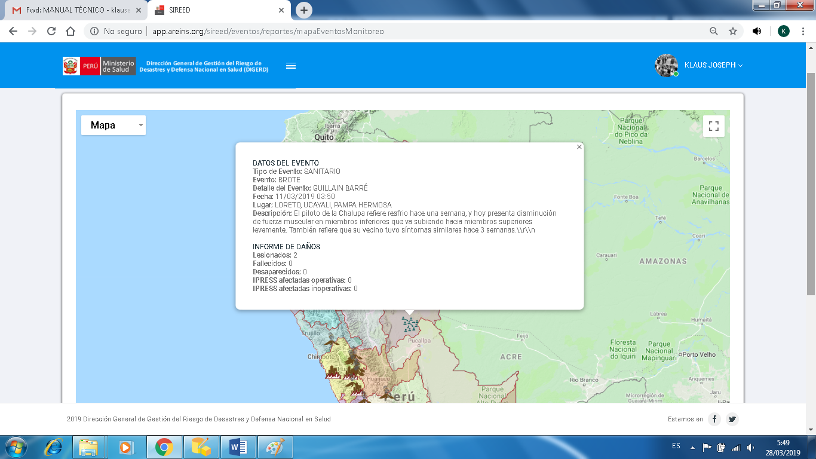

1. **Reporte de Eventos Cerrados**

Muestra un mapa interactivo donde se pueden verificar los diversos eventos que ya no serán actualizados o que se den por culminados o cerrados haciendo uso de las coordenadas georreferénciales registrados con el fin de visualizar un resumen de datos de los mismos de una forma práctica y visual

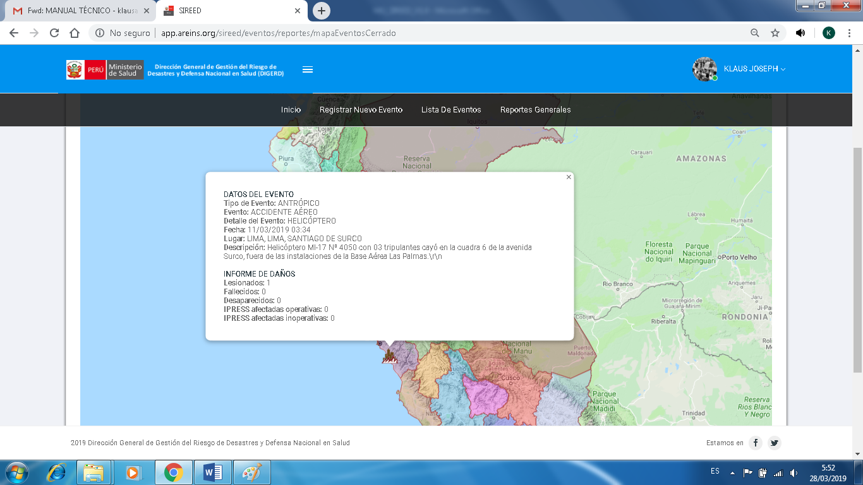

1. **Reporte de Acciones DIGERD**

Muestra un mapa interactivo donde se pueden verificar las diversas acciones realizadas por DIGERD Respecto a cada evento registrado y de los recursos movilizados humanos y logísticos haciendo uso de las coordenadas georreferénciales registrados con el fin de visualizar un resumen de datos de los mismos de una forma práctica y visual

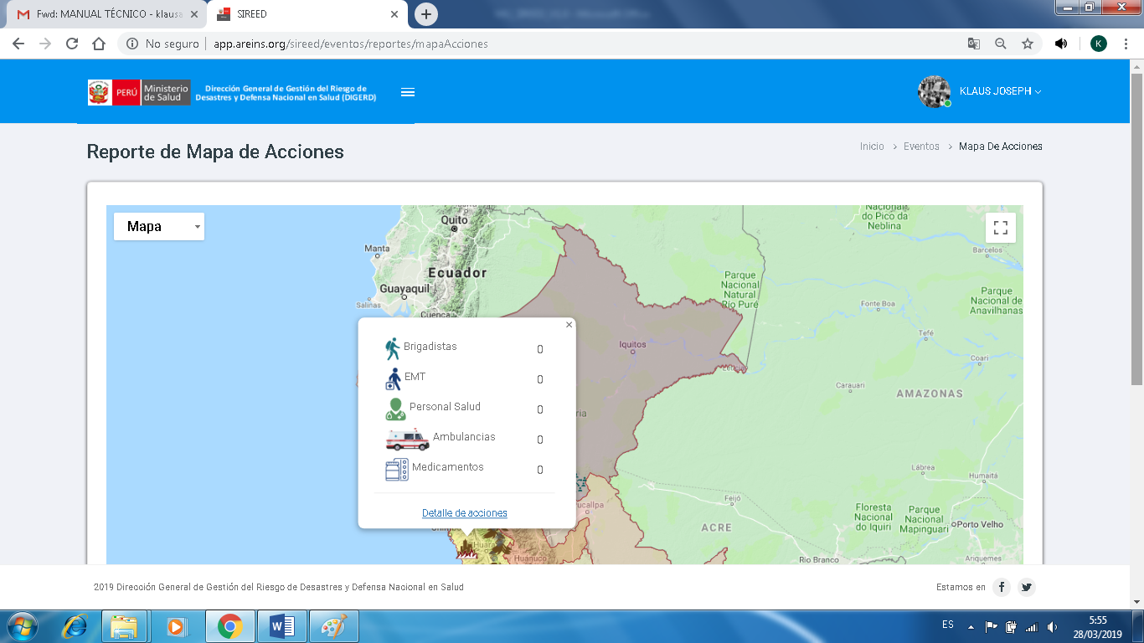

1. **Reporte de IPRESS Afectadas**

Muestra un mapa interactivo donde se pueden verificar las diversas IPRESS afectadas operativas e inoperativas a consecuencia de los diversos eventos registrados haciendo uso de las coordenadas georreferénciales registrados con el fin de visualizar un resumen de datos de los mismos de una forma práctica y visual.

